**LAPORAN**

**PRAKTIK KERJA LAPANGAN**

**CV. KARYA HIDUP SENTOSA**

**Disusun sebagai syarat untuk menyelesaikan Tugas Akhir**

**Peserta Didik SMK Negeri 2 Klaten**

**Tahun 2020/ 2021**



DISUSUN :

NAMA : ALDIN NASRUN MINALLOH

NIS : 17.7.0442

KELAS : XIII SIJA A

KOMPETENSI KEAHLIAN : SISTEM INFORMATIKA JARINGAN DAN APLIKASI

**DINAS PENDIDIKAN DAN KEBUDAYAAN PROVINSI JAWA TENGAH**

**SEKOLAH MENENGAH KEJURUAN NEGERI 2 KLATEN**

# LEMBAR PENGESAHAN

Laporan Praktik Kerja Lapangan di CV. Karya Hidup Sentosa Mulai pelaksanaan 9 September 2020 sampai dengan 8 Maret 2021 disusun sebagai syarat untuk menyelesaikan Tugas Akhir ( TA ) tahun 2020/2021 siswa SMK Negeri 2 Klaten.

Mengesahkan,

Klaten, 10 Maret 2021



|  |  |  |  |
| --- | --- | --- | --- |
| **Kepala Program Keahlian**  **Teknik Komputer dan Informasi**  **SMK Negeri 2 Klaten**  **H. Muhammad Sigit Winoto, ST, M.Pd.**  NIP. 19810922 200604 1 005 | **Guru Pembimbing Prakerin**  **Sistem Informatika Jaringan dan Aplikasi**  **Dalyanta Budisantosa, S.Pd., M.Eng.**  NIP. 19750325 200312 1 007 | | |
|  | | |
| **Kepala SMK Negeri 2 Klaten**  **Muhamad Woro Nugroho, S.Pd, M.Eng**  NIP. 19720316199702 1 002 | | **Pembimbing Industri**  **Nugroho** |

# MOTTO

“ Barang siapa merintis jalan mencari ilmu maka Allah akan memudahkan baginya jalan ke surga ”

(H.R. Muslim)

“ Tanpa ilmu, amal itu tidak ada gunanya. Sedangkan ilmu tanpa amal adalah hal yang sia-sia ”

(Abu Bakar Ash-Shiddiq)

“ *Don’t fight the losing game* ”

(Mardigu WP)

“ *This is the most simple and basic component of life: our struggles determine our successes* ”

(Mark Manson)

" Satu-satunya sumber pengetahuan adalah pengalaman “

(Albert Einstein)

" Kesenangan dalam sebuah pekerjaan membuat kesempurnaan pada hasil yang dicapai "

(Aristoteles)

“ *I think it is possible for ordinary people to choose to be extraordinary* ”

(Elon Musk)

# PERSEMBAHAN

Dengan penuh rasa syukur dan terima kasih kehadirat Allah SWT, laporan ini penulis persembahkan kepada:

1. Bapak Winanta dan Ibu Anik Zubaidah selaku ayahanda dan ibunda tercinta penulis yang selalu memberikan dukungan kepada penulis selama melaksanakan kegiatan Praktik Kerja Lapangan serta proses penyusunan laporan ini.
2. Keluarga besar SMK Negeri 2 Klaten, yang telah mendidik penulis selama ± 4 tahun.
3. Keluarga besar Teknik Komputer dan Jaringan SMK Negeri 2 Klaten yang telah mendidik penulis dalam dunia komputer serta menjadi tumpuan untuk berkarir kedepannya.
4. Seluruh siswa SMK Negeri 2 Klaten terutama untuk teman - teman XIII Teknik Komputer dan Jaringan yang telah bersama–sama berjuang mencari ilmu dan berbagi ilmu selama hampir 4 tahun ini, yang telah menjadikan penulis menjadi seorang yang dewasa dan mandiri.
5. Keluarga besar CV Karya Hidup Sentosa, yang telah memberikan ilmu dunia kerja dan memberikan pengalaman yang sangat berharga untuk penulis.
6. Teman-teman penulis yang telah memberikan kebahagiaan, pengalaman, dan kenangan di dalam kehidupan penulis.
7. Kakak kelas yang telah memberi contoh tentang penyusunan Laporan Praktik Kerja Lapangan.

# KATA PENGANTAR

*Assalamu’alaikum warahmatullahi wabarokatuh*

Puji syukur penulis panjatkan kehadirat Allah SWT atas rahmat dan hidayah-Nya penulis dapat menyelesaikan laporan praktik kerja lapangan di CV Karya Hidup Sentosa selama 6 bulan. Laporan ini disusun berdasarkan ilmu dan pengalaman yang didapat penulis saat Praktik Kerja Lapangan di CV Karya Hidup Laporan ini dibuat sebagai laporan pertanggungjawaban atas kegiatan Praktik Kerja Lapangan di CV Karya Hidup Sentosa. Penulis mengucapkan banyak terimakasih kepada semua pihak yang telah mendukung penyusunan laporan ini baik yang secara langsung maupun tidak langsung. Oleh karena itu, pada kesempatan ini penulis mengucapkan terimakasih kepada:

1. Bapak Muhammad Woro Nugroho, S.Pd, M.Eng., selaku kepala SMK Negeri 2 Klaten.
2. Bapak Hendro Widjayanto selaku direktur CV Karya Hidup Sentosa yang telah memberikan kesempatan untuk penulis melaksanakan Praktik Kerja Lapangan di CV Karya Hidup Sentosa.
3. Bapak H. Muhammad Sigit Winoto, ST, M.Pd., selaku kepala paket keahlian Teknik Komputer dan Informatika SMK Negeri 2 Klaten.
4. Bapak Nugroho selaku pembimbing Praktik Kerja Lapangan di CV Karya Hidup Sentosa.
5. Bapak Andi Adriyatmoko, S.Kom., Bapak Dalyanta Budisantosa, S.Pd., M.Eng., Bapak Ahmad Suruli Mustofa, S.Kom., Ibu Atik Aryani, S.Kom., dan Bapak Riza Akbar, S.Kom., selaku guru pembimbing yang telah membimbing penulis selama menimba ilmu di Jurusan Teknik Komputer dan Jaringan SMK Negeri 2 Klaten.
6. Segenap Bapak Ibu guru serta Staf Karyawan SMK Negeri 2 Klaten yang telah membimbing dan memberikan banyak ilmu serta pengalaman bermanfaat kepada penulis selama bersekolah di SMK Negeri 2 Klaten.
7. Kedua orang tua yang selalu mendoakan, membimbing dan memberikan dukungan kepada penulis.
8. Serta semua pihak yang terkait yang tidak dapat penulis sebutkan satu persatu.

Penulis menyadari bahwa laporan yang dibuat ini masih banyak kekurangan. Oleh karena itu penulis sangat mengharapkan kritik dan saran demi menyempurnakan laporan ini. Semoga laporan ini dapat berguna bagi semua pihak khususnya keluarga besar SMK

Negeri 2 Klaten.

*Wassalamu’alaikum warahmatullohi wabarokatuh.*

Klaten, 10 Maret 2021

Aldin Nasrun Minalloh

# DAFTAR ISI

Halaman

LEMBAR PENGESAHAN 3

MOTTO 4

PERSEMBAHAN 5

KATA PENGANTAR 6

DAFTAR ISI 8

BAB I 11

A. Latar Belakang Praktik Kerja Lapangan 11

B. Dasar Hukum 12

C. Tujuan Praktik Kerja Lapangan 14

D. Manfaat Praktik Kerja Lapangan 14

E. Tugas dan Tanggung Jawab Peserta Praktik Kerja Lapangan 15

BAB II 17

A. Profil Perusahaan 17

1. Sejarah Singkat Perusahaan 17

2. Visi dan Misi Perusahaan 18

3. Nilai-Nilai Perusahaan 19

4. Struktur Organisasi Perusahaan 19

5. Tugas dan Tanggung Jawab Personal Perusahaan 19

B. Peraturan Perusahaan 22

1. Tenaga Kerja 22

2. Tata Tertib Perusahaan 28

3. Kesehatan dan Keselamatan Kerja 32

4. Rekruitmen Karyawan 33

BAB III 35

A. Instalasi Aplikasi Android Studio 35

1. Penjelasan Pekerjaan 35

2. Alat dan Bahan 37

3. Keselamatan Kerja 37

4. Gambar Kerja 37

5. Analisa dan Langkah Kerja 38

6. Quality Control 46

7. Kesimpulan 46

B. Instalasi Aplikasi POSTMAN 47

1. Penjelasan Pekerjaan 47

2. Alat dan Bahan 48

3. Keselamatan Kerja 48

4. Gambar Kerja 48

5. Analisa dan Langkah Kerja 48

6. Quality Control 51

7. Kesimpulan 53

C. Konfigurasi Aplikasi DBeaver 54

1. Penjelasan Pekerjaan 54

2. Alat dan Bahan 54

3. Keselamatan Kerja 55

4. Gambar Kerja 55

5. Analisa dan Langkah Kerja 55

6. Quality Control 59

7. Kesimpulan 61

D. Instalasi Aplikasi DB Browser (SQLite) 62

1. Penjelasan Perkerjaan 62

2. Alat dan Bahan 63

3. Keselamatan Kerja 63

4. Gambar Kerja 64

5. Analisa dan Langkah Kerja 64

6. Quality Control 69

7. Kesimpulan 71

E. Pembuatan Aplikasi Sales Order Mobile 71

1. Penjelasan Pekerjaan 71

2. Alat dan Bahan 72

3. Keselamatan Kerja 73

4. Gambar Kerja 73

5. Analisa dan Langkah Kerja 74

6. Quality Control 93

7. Kesimpulan 95

F. Pembuatan *Kaizen* 95

1. Penjelasan Pekerjaan 95

2. Alat dan Bahan 97

3. Keselamatan Kerja 97

4. Gambar Kerja 97

5. Analisa dan Langkah Kerja 98

6. Quality Control 102

7. Kesimpulan 102

BAB IV 105

A. Kompetensi di Perusahaan 105

B. Kompetensi di Sekolah 106

C. Kesesuaian Kompetensi Perusahan dengan Kelas 109

D. Presentase Kesesuaian Antara Kompetensi Perusahaan Dengan Sekolah 110

E. Pembahasan dan Analisis 110

F. Rekomendasi CV KHS sebagai tempat Praktik Kerja Lapangan 111

BAB V 113

A. Kesimpulan 113

B. Saran – Saran 113

C. Penutup 116

DAFTAR PUSTAKA 118

# DAFTAR GAMBAR

Gambar 2. 1 Kantor Pusat CV KHS 19

Gambar 2. 2 Struktur Organisasi CV Karya Hidup Sentosa 21

Gambar 3. 1 Langkah Kerja Instalasi Android Studio 42

Gambar 3. 2 Unduh Android Studio 42

Gambar 3. 3 Welcome Setup Android Studio 43

Gambar 3. 4 Pilih Komponen Android Studio 44

Gambar 3. 5 Konfigurasi Folder Android Studio 44

Gambar 3. 6 Konfigurasi Start Menu Android Studio 45

Gambar 3. 7 Proses Instalasi Android Studio 46

Gambar 3. 8 Welcome Page Android Studio 46

Gambar 3. 9 Tipe Instalasi Android Studio 47

Gambar 3. 10 Pilihan Tema Android Studio 48

Gambar 3. 11 Konfigurasi SDK Android Studio 48

Gambar 3. 12 Konfigurasi Emulator Android Studio 49

Gambar 3. 13 Verifikasi Komponen Android Studio 50

Gambar 3. 14 Download Komponen Android Studio 50

Gambar 3. 15 Welcome To Android Studio 51

Gambar 3. 16 Gambar Kerja Instalasi Postman 53

Gambar 3. 17 Unduh Postman 54

Gambar 3. 18 File Instalasi Postman 54

Gambar 3. 19 Proses Instalasi Postman 55

Gambar 3. 20 Sign Up Postman 55

Gambar 3. 21 Dashboard Postman 56

Gambar 3. 22 Buat Tab Postman 57

Gambar 3. 23 Uji Postman 57

Gambar 3. 24 Uji Postman 58

Gambar 3. 25 Gambar Kerja Konfigurasi DBeaver 60

Gambar 3. 26 Buat Koneksi DBeaver 61

Gambar 3. 27 Tipe Koneksi Database 61

Gambar 3. 28 Setting Koneksi Database 62

Gambar 3. 29 Konfigurasi Tunnel 63

Gambar 3. 30 Konfigurasi akhir DBeaver 63

Gambar 3. 31 Tes Koneksi Database 64

Gambar 3. 32 Tes Koneksi Database 65

Gambar 3. 33 Tes Koneksi Database 66

Gambar 3. 34 Gambar Kerja Instalasi DB Browser 69

Gambar 3. 35 Unduh DB Browser 70

Gambar 3. 36 File DB Browser 70

Gambar 3. 37 Welcome DB Browser 71

Gambar 3. 38 Lisensi DB Browser 71

Gambar 3. 39 Shortcut DB Browser 72

Gambar 3. 40 Custom Setup DB Browser 72

Gambar 3. 41 Ready Install DB Browser 73

Gambar 3. 42 Install DB Browser 73

Gambar 3. 43 Complete DB Browser 74

Gambar 3. 44 Buka Database Browser 75

Gambar 3. 45 Browse DB Browser 75

Gambar 3. 46 Tampilan Data DB Browser 76

Gambar 3. 47 Alur Aplikasi SO Mobile 79

Gambar 3. 48 Wireframe SO Mobile 80

Gambar 3. 49 MainActivity.java 80

Gambar 3. 50 activity_main.xml 81

Gambar 3. 51 LoginActivity.java 81

Gambar 3. 52 activity_login.xml 82

Gambar 3. 53 activity_menu.xml 83

Gambar 3. 54 MenuActivity.java 84

Gambar 3. 55 fragment_menu.xml 85

Gambar 3. 56 MenuFragment.java 85

Gambar 3. 57 Penulisan Kode Spinner 86

Gambar 3. 58 row_layout.xml 87

Gambar 3. 59 CursorAdapter.java 87

Gambar 3. 60 fragment_action.xml 88

Gambar 3. 61 ActionFragment.java 89

Gambar 3. 62 fragment_product.xml 90

Gambar 3. 63 ProductFragment.java 90

Gambar 3. 64 Button fragment_product.xml 91

Gambar 3. 65 Function Button 92

Gambar 3. 66 Fungsi Tombol Add 93

Gambar 3. 67 fragment_order.xml 94

Gambar 3. 68 Adapter Data 94

Gambar 3. 69 Fungsi Refresh Car 95

Gambar 3. 70 fragment_customer.xml 95

Gambar 3. 71 CustomerActivity.java 96

Gambar 3. 72 Fungsi Create SO 97

Gambar 3. 73 Fungsi Pengecekan Eceran 97

Gambar 3. 74 popup_eceran.xml 98

Gambar 3. 75 popup_success.xml 98

Gambar 3. 76 Tampilan Awal Aplikasi 99

Gambar 3. 77 Tampilan Cart 99

Gambar 3. 78 Tampilan Pilih Customer 100

Gambar 3. 79 Tampilan Form Customer Eceran 100

Gambar 3. 80 Tampilan Sukses 101

Gambar 3. 81 Gambar Kerja Kaizen 104

Gambar 3. 82 Tampilan Login ERP 104

Gambar 3. 83 Dashboard ERP 105

Gambar 3. 84 Menu Kaizen Generator 105

Gambar 3. 85 Form Create Kaizen 106

Gambar 3. 86 Gambar Pilihan Approver 106

Gambar 3. 87 Kaizen Sudah di Approve 107

Gambar 3. 88 Form Realisasi Kaizen 107

Gambar 3. 89 Kaizen Sudah di Approve Realisasi 108

# BAB I

**PENDAHULUAN**

## Latar Belakang Praktik Kerja Lapangan

Praktik Kerja Lapangan atau biasa disingkat PKL merupakan salah satu bentuk implementasi secara sistematis dan terstruktur antara program pendidikan di sekolah dengan program penguasaan keahlian yang diperoleh melalui kegiatan kerja secara langsung di dunia kerja untuk mencapai tingkat keahlian tertentu.

Disamping memberi keuntungan kepada suatu instansi terkait yang bekerja sama dengan sekolah dalam menyelenggarakan kegiatan Praktik Kerja Lapangan, sekolah juga akan mendapat imbasnya dari pelaksanaan kegiatan Praktik Kerja Lapangan, karena keahlian yang tidak diajarkan di sekolah biasanya didapat di dunia usaha. Sehingga dengan adanya Praktik Kerja Lapangan dapat meningkatkan mutu dan relevansi Pendidikan Menengah Kejuruan yang dapat diarahkan untuk mengembangkan suatu sistem yang mantap antara dunia Pendidikan dan dunia usaha.

Kegiatan Praktik Kerja Lapangan dimaksudkan agar siswa memperoleh pengalaman di dunia kerja sebelum mereka benar-benar masuk dan bersaing di dalamnya. Sehingga setelah memperoleh pengalaman kerja siswa diharapkan siap bersaing dalam dunia kerja dan tidak terkejut dengan suasana dunia kerja.

Selain dimaksudkan untuk mendapatkan pengalaman kerja, kegiatan Praktik Kerja Lapangan juga dapat mendorong siswa agar mampu mengembangkan atau mengemukakan pemikirannya serta mampu menuangkannya dalam bentuk tulisan yang sistematis, logis, dan menggunakan bahasa Indonesia yang baik dan benar. Selain itu, juga akan tumbuh rasa tanggung jawab yang tinggi pada diri siswa.

## Dasar Hukum

1. Undang-Undang Nomor 20 Tahun 2003 tentang Sistem Pendidikan Nasional.
2. Peraturan Pemerintah Nomor 19 Tahun 2005 tentang Standar Nasional Pendidikan sebagaimana telah beberapa kali diubah terakhir dengan Peraturan Pemerintah Nomor 13 Tahun 2015 tentang Perubahan Kedua atas Peraturan Pemerintah Nomor 19 Tahun 2005 tentang Standar Nasional Pendidikan.
3. Peraturan Pemerintah Republik Indonesia Nomor 17 Tahun 2010 tentang Pengelolaan dan Penyelenggaraan Pendidikan sebagaimana telah diubah dengan Peraturan Pemerintah Republik Indonesia Nomor 66 Tahun 2010 tentang Perubahan Atas Peraturan Pemerintah Nomor 17 Tahun 2010 tentang Pengelolaan dan Penyelenggaraan Pendidikan.
4. Peraturan Pemerintah Republik Indonesia Nomor 41 Tahun 2015 tentang Pembangunan Sumber Daya Industri.
5. Peraturan Presiden Nomor 8 Tahun 2012 tentang Kerangka Kualifikasi Nasional Indonesia (KKNI).
6. Peraturan Presiden Republik Indonesia Nomor 87 Tahun 2017 tentang Penguatan Pendidikan Karakter.
7. Instruksi Presiden Nomor 9 Tahun 2016 tentang Revitalisasi Sekolah Menengah Kejuruan dalam Rangka Peningkatan Kualitas dan Daya Saing Sumber Daya Manusia Indonesia.
8. Peraturan Menteri Perindustrian Nomor 03/M-IND/PER/1/2017 tentang Pedoman Pembinaan dan Pengembangan Sekolah Menengah Kejuruan Berbasis Kompetensi yang Link and Match dengan Industri.
9. Peraturan Menteri Tenaga Kerja Nomor 36 tahun 2016 tentang Penyelenggaraan Pemagangan di Dalam Negeri.
10. Peraturan Menteri Pendidikan dan Kebudayaan Nomor 20 Tahun 2016 tentang Standar Kompetensi Lulusan Pendidikan Menengah Kejuruan.
11. Peraturan Menteri Pendidikan dan Kebudayaan Nomor 21 Tahun 2016 tentang Standar Isi Pendidikan Menengah Kejuruan.
12. Peraturan Menteri Pendidikan dan Kebudayaan Nomor 22 Tahun 2016 tentang Standar Proses Pendidikan Menengah Kejuruan.
13. Peraturan Menteri Pendidikan dan Kebudayaan Nomor 23 Tahun 2016 tentang Standar Penilaian Pendidikan Menengah Kejuruan.
14. Peraturan Menteri Pendidikan dan Kebudayaan Nomor 60 Tahun 2014 tentang Kurikulum 2013 Sekolah Menengah Kejuruan/ Madrasah Aliyah Kejuruan.
15. Keputusan Direktur Jenderal Pendidikan Dasar dan Menengah Kemendikbud Nomor 4678/D/KEP/MK/2016 tentang Spektrum Keahlian Pendidikan Menengah Kejuruan.
16. Keputusan Direktur Jenderal Pendidikan Dasar dan Menengah Kemendikbud Nomor 130/D/KEP/KR/2017 tentang Struktur Kurikulum Pendidikan Menengah Kejuruan.

## Tujuan Praktik Kerja Lapangan

Tujuan diadakannya Praktik Kerja Lapangan, antara lain adalah :

1. Menerapkan Pelajaran yang telah didapatkan selama bersekolah.
2. Memperkenalkan siswa pada dunia kerja yang sesungguhnya.
3. Membentuk pola pikir yang membangun bagi siswa terhadap dunia kerja.
4. Meningkatkan daya kreasi dan produktifitas terhadap siswa sebagai persiapan dalam menghadapi atau memasuki dunia kerja yang sesungguhnya.
5. Menambah jenis keterampilan yang dimiliki oleh siswa untuk diterapkan dalam dunia kerja maupun kehidupan sehari harinya.
6. Memperluas wawasan dan pandangan siswa terhadap jenis-jenis pekerjaan di tempat dimana siswa melaksanakan Praktik Kerja Industri.
7. Menambah relasi kerjasama yang baik antara sekolah dengan dunia industri.

## Manfaat Praktik Kerja Lapangan

### Bagi Siswa

1. Dapat beradaptasi dengan dunia kerja.
2. Menambah wawasan dan pengalaman dalam hal dunia pekerjaan.
3. Menambah dan meningkatkan keterampilan serta pengetahuan seputar dunia kerja.
4. Memiliki kemampuan produktif sesuai dengan kompetensi keahlian yang dipelajari.
5. Sebagai bentuk pengakuan dan penghargaan bahwa pengalaman kerja sebagai bagian dari proses pendidikan.

### Bagi Sekolah

1. Meningkatkan citra sekolah .
2. Meningkatkan kualitas lulusan - lulusan dari sekolah .
3. Terjalin hubungan kerja sama yang saling menguntungkan antara sekolah dengan perusahaan .
4. Memberikan kontribusi dan tenaga kerja bagi perusahaan.

### Bagi Dunia Kerja

1. Mendapat Tenaga Kerja yang sesuai dengan kebutuhannya.
2. Dapat sebagai koreksi untuk meningkatkan produk aaupun tenaga kerja bagi perusahaan.
3. Memberikan dan meningkatkan citra yang positif.
4. Sebagai salah satu bentuk dukungan program kerja pemerintah.

## Tugas dan Tanggung Jawab Peserta Praktik Kerja Lapangan

Dalam melaksanakan kegiatan Praktik Kerja Lapangan para siswa memiliki tugas dan tanggung jawab yang harus mereka pegang teguh demi menjaga nama baik sekolah, diantaranya :

1. Melaksanakan kegiatan Praktik Kerja Lapangan minimal 6 bulan sebagai salah satu syarat kelulusan.
2. Bersikap jujur, tanggung jawab, disiplin, dan bersikap sopan dalam melaksanakan kegiatan Praktik Kerja Lapangan, sehingga tercipta hubungan kerja sama yang baik serta tercermin rasa persatuan dan kesatuan.
3. Menaati peraturan dan tata tertib yang berlaku di tempat pelaksanaan kegiatan Praktik Kerja Lapangan.
4. Menjaga dan memelihara semua fasilitas yang ada di lingkungan Praktik Kerja Lapangan dengan baik dan hati-hati.
5. Mematuhi instruksi atau petunjuk yang diberikan oleh pembimbing baik pembimbing di sekolah maupun pembimbing di tempat Praktik Kerja Lapangan.
6. Berkomunikasi dengan guru pembimbing dan pembimbing di dunia usaha/dunia industri (DU/DI) terkait pelaksanaan Praktik Kerja Lapangan dengan sebaik-baiknya.
7. Tetap menyadari kedudukannya sebagai siswa yang dicerminkan dalam setiap perbuatan dan sikap baik di lingkungan sekolah, masyarakat, maupun tempat Praktik Kerja Lapangan.
8. Mengisi buku jurnal kegiatan Praktik Kerja Lapangan secara rutin yang mencakup presensi kehadiran, aktivitas yang dilaksanakan, kendala yang dihadapi, dan kemajuan-kemajuan yang telah dicapai.
9. Membuat laporan kegiatan Praktik Kerja Lapangan dalam bentuk *hardcopy* maupun *softcopy* sesuai dengan ketentuan yang ada.
10. Mengikuti uji laporan Praktik Kerja Lapangan (PKL) di sekolah atau di dunia usaha/dunia industri (DU/DI), sebagai bukti dan verifikasi semua prosedur Praktik Kerja Lapangan telah dijalani oleh peserta Praktik Kerja Lapangan (PKL).

# BAB II

**KEADAAN UMUM PERUSAHAAN ATAU INSTANSI**

## Profil Perusahaan

### Sejarah Singkat Perusahaan

CV Karya Hidup Sentosa atau akrab disebut dengan QUICK ini didirikan oleh pasangan suami istri Kirdjo Hadi Suseno pada tahun 1953 di Yogyakarta. Dan kini CV Karya Hidup Sentosa telah masuk ke periode ke dua dibawah pimpinan Bapak Hendro Wijayanto selaku anak terakhir dari pasangan Bapak Kirdjo Hadi Suseno dan Ibu Kirdjo Hadi Suseno.

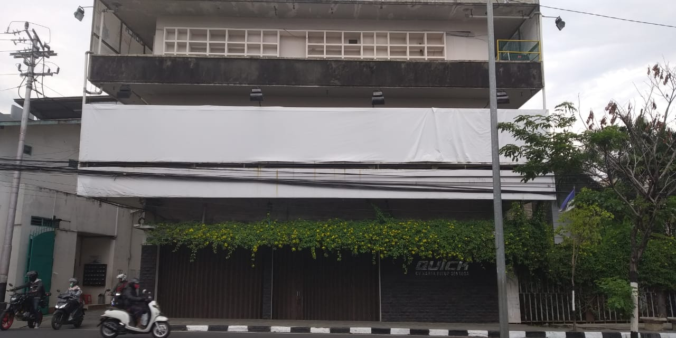

Gambar 2. 1 Kantor Pusat CV KHS

Berawal dari bengkel kecil di seberang jalan, kini CV Karya Hidup Sentosa menjelma menjadi perusahaan terbesar di Indonesia yang bergerak di bidang pabrik mesin dan alat pertanian dengan produk andalan diantaranya traktor tangan roda dua, traktor roda empat, dan traktor angkut pedesaan roda empat.

Selain bidang utamanya sebagai pabrik mesin dan alat pertanian, dengan penuh keyakinan CV Karya Hidup Sentosa memperluas bidang usahanya dengan mendirikan pabrik Pengecoran Logam (*foundry*) dan memproduksi komponen cor yang dibutuhkan dalam komponen traktor dan juga memproduksi komponen cor guna melayani pesanan luar.

Demi memelihara serta memberi pelayanan yang baik kepada semua konsumen serta mitra kerja, CV Karya Hidup Sentosa berupaya memperluas jaringan distribusi penjualan di seluruh Indonesia dengan mendirikan kantor cabang di Tanjung Karang, Medan, Jakarta, Yogyakarta, Surabaya, Makassar, dan Depo Sidrap.

### Visi dan Misi Perusahaan

* 1. Misi
     1. Membangun Indonesia yang hebat melalui bidang manufaktur dan perdagangan.
  2. Visi
     1. Menjadi perusahaan kelas dunia di bidang manufaktur dan perdagangan dengan:
        + 1. Menekankan pada pertumbuhan yang berkelanjutan.
          2. Membentuk sumber daya manusia yang berkompetensi tinggi.
          3. Memberikan kepuasan kepada pelanggan.
          4. Menciptakan produk yang berkualitas dan inovatif dengan harga bersaing.
          5. Melakukan perbaikan yang berkesinambungan dengan cepat dan efisien.
          6. Membangun jaringan distribusi yang luas dan kuat.
     2. Menjadi perusahaan yang mempunyai tanggung jawab sosial serta ramah lingkungan.

### Nilai-Nilai Perusahaan

1. Integritas.
2. Hidup Sederhana.
3. Kerja Tim.
4. Orientasi pada Pelanggan.
5. Unggul.
6. Selalu Belajar dan Berubah.
7. Fanatik terhadap Detail.

### Struktur Organisasi Perusahaan

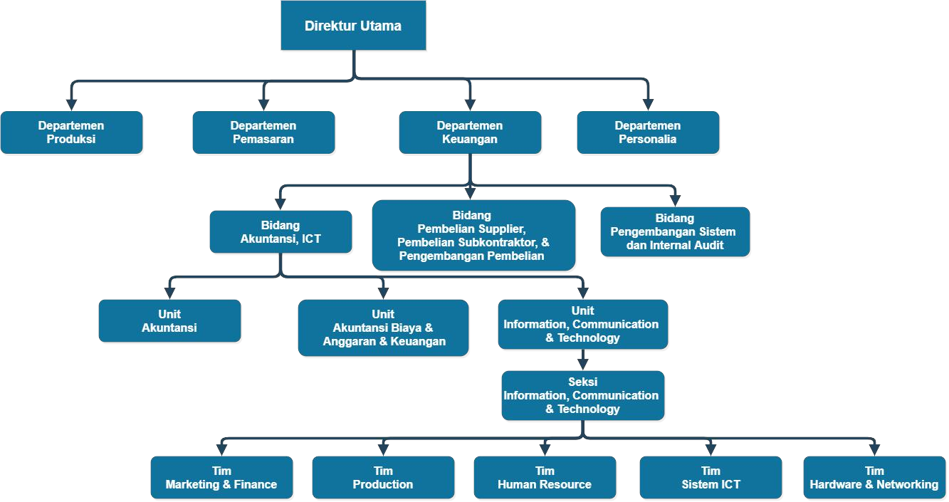

Gambar 2. 2 Struktur Organisasi CV Karya Hidup Sentosa

### Tugas dan Tanggung Jawab Personal Perusahaan

* 1. Direktur Utama
     1. Menentukan peraturan dan kebijakan tertinggi perusahaan.
     2. Bertanggung jawab penuh atas jalannya perusahaan.
     3. Menetapkan strategi-strategi strategis untuk mencapai visi dan misi perusahaan.
     4. Mengkoordinasikan dan mengawasi semua kegiatan di perusahaan, mulai bidang administrasi, kepegawaian hingga pengadaan barang.
     5. Bertindak sebagai perwakilan perusahaan dalam hubungannya dengan dunia luar perusahaan.
     6. Mengangkat dan memberhentikan karyawan.
  2. Kepala Departemen
     1. Mengawasi, bertanggung jawab dan membawahi bidang tugas masing-masing.
     2. Menjalankan semua kebijakan, prosedur, dan aturan yang telah ditetapkan oleh Direktur Utama.
     3. Mengkoordinasi dan mengarahkan setiap bawahannya serta menentukan pembagian tugas bagi setiap bawahannya.
     4. Mengawasi dan mengevaluasi seluruh kegiatan departemen agar dapat mengetahui kekurangan dan penyimpangan atau kesalahan sehingga dapat dilakukan perbaikan untuk kegiatan berikutnya.
  3. Kepala Unit ICT
     1. Mengelola Teknologi Informasi dan sistem komputer.
     2. Memberikan solusi Teknologi Informasi.
     3. Melakukan pengawasan dan perawatan Teknologi Informasi.
     4. Bertanggung jawab pada kesiapan dan ketersediaan sistem komputer atau aplikasi dalam lingkungan perusahaan.
     5. Merancang, mengelola dan mengawasi serta mengevaluasi operasional dari sistem informasi (software) dan pendukungnya (hardware, infrastruktur dan telekomunikasi).
     6. Melakukan koordinasi terhadap semua kepala seksi yang ada di departemen ICT.
  4. Kepala Seksi Tim Marketing and Finance
     1. Mengelola Teknologi Informasi dan sistem komputer bagi departemen yang berkaitan dengan kegiatan jual beli CV Karya Hidup Sentosa.
     2. Memberikan solusi Teknologi Informasi bagi departemen yang berkaitan dengan kegiatan jual beli CV Karya Hidup Sentosa.
     3. Membuat dan implementasi semua sistem dan aplikasi bagi departemen yang berkaitan dengan kegiatan jual beli CV Karya Hidup Sentosa.
     4. Mengawasi, bertanggung jawab dan membawahi programmer tim Marketing and Finance.
     5. Mengkoordinasi dan mengarahkan setiap programmer tim Marketing and Finance serta menentukan pembagian tugasnya.
     6. Mengawasi dan mengevaluasi seluruh kegiatan timnya.
  5. Programmer atau Karyawan
     1. Mendefinisikan kebutuhan user sebelum membuat aplikasi atau report.
     2. Merancang tampilan dan alur program yang akan dibuat.
     3. Membuat aplikasi atau report berdasarkan tampilan dan alur program yang telah dibuat.

## Peraturan Perusahaan

### Tenaga Kerja

1. Ketentuan tantang Terlambat, Izin, dan Mangkir (TIM)
2. Terlambat

Karyawan bisa dikatakan terlambat apabila karyawan dating masuk bekerja dan melakukan absensi sesudah waktu masuk bekerja shiftnya dimulai.

* + - * 1. Toleransi waktu terlambat adalah 10 menit.
        2. Pekerja yang terlambat masuk bekerja masih dalam batas toleransi mendapat poin = 0.4 (nol koma empat).
        3. Apabila pekerja terlambat melebihi waktu toleransi maka pekerja dianggap mangkir.
        4. Poin terlambat akan dijumlahkan setiap kali pekerja terlambat masuk bekerja.

1. Izin

Izin keluar dibedakan menjadi 2, yaitu izin keluar pribadi dan izin keluar perusahaan :

* + - * 1. Izin Keluar Pribadi

Izin keluar pribadi adalah pergi keluar untuk keperluan pribadi pada waktu kerja *shift*nya dan atau pada waktu lembur. Sehingga jika seorang pegawai atau karyawan meminta izin keluar pribadi maka gaji yang diterima akan dipotong sesuai dengan waktu kerja yang ia tinggalkan. Selain itu, karyawan juga akan dikenakan poin tergantung kepada berapa lamanya pekerja melakukan izin keluar pribadi. Dalam pemberian poin ada beberapa peraturan yang menjadi landasan dan sudah lama diterapkan di CV Karya Hidup Sentosa, diantaranya :

1. Kurang dari 30 menit : 0,4 (nol koma empat).
2. Antara 30 -180 menit : 0.5 (nol koma lima).
3. Lebih dari 180 menit : 0,6 (nol koma enam).

Untuk mengurus surat izin pribadi setiap karyawan harus melewati beberapa prosedur. Berikut prosedur prosedur yang harus dilakukan setiap karyawan untuk mengurus surat izin pribadi :

1. Mengisi Blangko Surat Izin Keluar Pribadi yang disediakan oleh perusahaan.
2. Meminta persetujuan Atasan, jika Atasan Langsung tidak ada maka pekerja bisa meminta persetujuan dari Atasan dari Atasan Langsung. Jika Atasan dari Atasan Langsung tidak ada, pekerja dapat meminta persetujuan dari Atasan Unit lain yang serumpun. Jika Atasan Unit lain tidak ada, maka pekerja dapat meminta tanda tangan ke Kasie Hubker. Jika tidak ada ke SATPAM (hanya untuk *shift* 2 dan 3).
3. Melakukan *scanning* *barcode* atau *finger scan* ketika pekerja keluar dan juga saat pekerja akan masuk ke perusahaan.
4. Menyerahkan surat izin keluar pribadi kepada SATPAM sebelum keluar dari perusahaan.
   * + - 1. Izin Keluar Perusahaan

Izin keluar perusahaan adalah pekerja diperintah oleh atasan pergi keluar perusahaan untuk keperluan dinas pada waktu kerja *shift* nya dan jam lembur. Izin keluar perusahaan dibagi menjadi 2 yaitu : izin keluar perusahaan (dinas) dan izin keluar perusahaan dinas ke Perusahaan Tuksono. Prosedur untuk mengurus surat izin keluar perusahaan tidak jauh beda dengan prosedur surat izin keluar pribadi, hanya saja pada surat izin keluar perusahaan blangko yang diisi berbeda. Selain itu perkerja yang akan melaksanakan izin keluar perusahaan tidak perlu melakukan *finger scan* dan gaji yang diterima tidak akan dipotong. Terkhusus untuk surat izin keluar perusahaan dinas ke Tuksono ada prosedur tambahan yang harus dilakukan oleh karyawan, yaitu blangko surat izin keluar perusahaan dinas ke Tuksono di-*photocopy* rangkap 3, satu diserahkan ke SATPAM Pusat, satu diserahkan ke seksi GA (*General Affair*) dan satunya diserahkan kepada SATPAM Tuksono.

1. Mangkir

Seorang karyawan dapat dikatakan mangkir apabila tidak masuk bekerja bukan karena :

1. Sakit dengan surat keterangan dokter
2. Istirahat tahunan
3. Istirahat sakit haid
4. Cuti hamil atau melahirkan atau gusur kandungan
5. Hari libur
6. Istirahat mingguan
7. *Skorsing*

Karyawan yang mangkir akan dikenakan poin 1 (satu), selain mendapatkan poin, gaji pokok dan insentif tidak diperhitungkan untuk dibayarkan.

1. Ketentuan Tentang Pekerja Sakit
2. Pekerja mengalami sakit di Perusahaan.
3. Pekerja diperbolehkan pulang dengan prosedur :
4. Mengisi blangko Surat Izin Keluar Pribadi.
5. Melakukan *check-up* ke Petugas Poliklinik CV Karya Hidup Sentosa.
6. Kembali ke seksi untuk meminta tanda tangan Atasan.
7. Melakukan *scanning barcode/finger scan.*
8. Pekerja menyerahkan Surat Izin Keluar Pribadi kepada SATPAM.
9. Pekerja istirahat di poliklinik selama ± 30 menit. Jika dirasa masih saki maka pekerja diperbolehkan pulang sesuai prosedur diatas.
10. Pekerja mengalami sakit di rumah atau kost
11. Pekerja wajib memberi tahu Atasan.
12. Pekerja wajib untuk periksa ke dokter.
13. Pekerja wajib untuk membawa SK Dokter yang sah. Ketentuan SK Dokter yang sah adalah sebagai berikut :
14. SK berasal dari dokter.
15. SK berasal dari Rumah Sakit, PUSKESMAS, atau Praktik Mandiri.
16. Ada cap atau stempel dan tanda tangan dokter.
17. Tidak dicoret - coret.
18. Tidak ada catatan APS (Atas Permintaan Sendiri) dari dokter.
19. SK Dokter diserahkan pada hari 1 pekerja masuk kerja setelah sakit.
20. SK Dokter yang sudah ditanda tangani Atasan diserahkan ke seksi Hubungan Kerja. Apabila lebih dari 3 hari SK belum diserahkan, maka otorisasi sampai minimal tingkat Unit.
21. Ketentuan Tentang Teknis Pengambilan Istirahat Tahunan.
22. Istirahat Tahunan atau Cuti

Syarat-syarat seorang pekerja yang berhak mendapat atau menerima cuti tahunan diantaranya :

1. Pekerja telah memiliki masa kerja selama 1 tahun di CV Kerja Hidup Sentosa secara beturut-turut, terhitung sejak kontrak kerja atau pengangkatan.
2. Pekerja dengan status pekerja kontrak atau pekerja tetap.

Cuti tahunan dibedakan menjadi cuti tahunan biasa, cuti tahunan medadak, cuti tahunan susulan, cuti tahunan bersama, cuti/istirahat lain-lain. Dan dibawah ini merupakan penjelasan dari jenis-jenis cuti yang terdapat di CV Karya Hidup Sentosa :

1. Cuti Tahunan Biasa
2. Dapat diajukan untuk semua alasan atau bebas.
3. Diajukan maksimal 6 hari sebelum pengambilan cuti, apabila diajukan kurang dari 6 hari maka cuti dapat ditolak atau dibataakan.
4. Diajukan dengan persetujuan Atasan dan Atasan dari Atasan Langsung.
5. Cuti Tahunan Mendadak
6. Diajukan kurang dari 6 hari karena menyelesaikan urusan penting yang tidak dapat diwakilkan.
7. Diajukan pada hari itu juga untuk alasan tertentu atau alasan-alasan yang dapat dimengerti oleh Atasan.
8. Diajukan dengan persetujuan Atasan dan Atasan dari Atasan Langsung.
9. Cuti Tahunan Susulan
10. Diajukan untuk alasan tertentu misal lelayu, terjadi bencana alam, dll.
11. Pekerja tidak mungkin datang ke perusahaan untuk mengajukan cuti tahunan mendadak.
12. Diajukan setelah pekerja masuk kembali.
13. Cuti Tahunan Bersama
14. Merupakan kesepakatan antara perusahaan dengan pekerja yang diwakili oleh PUK-SPSI.
15. Pekerja yang belum memiliki hak cuti dinyatakan tidak masuk (mangkir) tetapi tidak dikenai perhitungan bobot TIM, gaji dan insentif tidak diperhitungkan untuk dibayar.
16. Cuti atau Istirahat Lain-Lain
17. Cuti istimewa.
18. Istirahat sakit haid (1 hari).
19. Istirahat melahirkan. Bagi yang sedang hamil lama cuti selama 3 bulan (1,5 bulan sebelum melahirkan dan 1,5 bulan setelah melahirkan). Dan juga untuk pekerja yang istrinya melahirkan diperkenankan untuk cuti selama 2 hari.
20. Istirahat gugur kandungan. Bagi yang bersangkutan lama cuti sesuai dengan Surat Keterangan Sakit dari dokter, sedangkan untuk pekerja yang istrinya mengalami gugur kandungan diperkenankan untuk mengambil cuti selama 2 hari.

### Tata Tertib Perusahaan

1. Ketentuan larangan bagi pekerja
   * + 1. Dilarang merokok pada jam kerja dan di tempat yang ada tanda dilarang merokok.
       2. Dilarang mengaktifkan dan mengoperasikan *Handphone* pada jam kerja.
       3. Dilarang berjualan barang pada jam kerja.
       4. Dilarang bekerja ganda.
       5. Dilarang kuliah, kursus atau sekolah.
       6. Dilarang makan pada jam kerja.
       7. Dilarang meminta, memberi dan menerima suap dalam bentuk apapun.
       8. Dilarang tidur pada jam kerja.
       9. Dilarang berkelahi atau membuat onar di lingkungan perusahaan.
       10. Dilarang bergurau atau mengeluarkan kata kata yang melanggar kesopanan dan kesusilaan serta berkaitan dengan SARA terhadap orang lain karena dapa menimbulkan perpecahan dalam diri perusahaan itu sendiri.
2. Perilaku Pekerja
3. Tidak mengoperasikan *handphone* atau *smartphone* pada jam kerja karena dikhawatirkan dapat mengganggu proyek yang sedang dikerjakan.
4. Berdiri tegak saat *Briefing* dan Bekerja guna menjaga tingkat konsentrasi dari setiap pekerja.
5. Duduk dengan tegak (*Drafter Administration*).
6. Bekerja dengan sigap agar setiap proyek yang dikerjakan dapat selesai sesuai dengan deadline.
7. Mematuhi ketentuan keselamatan dan kesehatan kerja (K3) dengan memakai Alat Pelindung Diri (APD) sesuai ketentuan yang berlaku di CV Karya Hidup Sentosa.
8. Mematuhi ketentuan 5S dan *Handling*.
9. Tidak berhenti bekerja sebelum waktunya dan berusaha untuk memanfaatkan waktu yang tersisa sebaik mungkin.
10. Karyawan diharuskan untuk selalu berjalan di jalur hijau guna menghindari kecelakan yang tidak dinginkan ketika akan berjalan dari satu tempat ke tempat yang lain.
11. Ketentuan *Shift* Kerja
12. *Shift* 1

Tabel 2. 1 Jadwal Shift 1 di Perusahaan CV Karya Hidup Sentosa

|  |  |  |  |  |  |
| --- | --- | --- | --- | --- | --- |
| No. | Hari | Jam masuk | Istirahat 1 | Istirahat 2 | Pulang |
| 1 | Senin-Kamis | 06.00 | 09.00-  09.15 | 11.45 - 12.30 | 14.00 |
| 2 | Jum'at | 07.20 | 09.00-  09.15 | 11.45 - 12.45 | 14.35 |
| 3 | Sabtu | 06.00 | 09.00-  09.15 | Tanpa  Istirahat | 12.15 |

1. *Shift* 2

Tabel 2. 2 Jadwal Shift 1 di Perusahaan CV Karya Hidup Sentosa

|  |  |  |  |  |  |
| --- | --- | --- | --- | --- | --- |
| No. | Hari | Jam masuk | Istirahat 1 | Istirahat 2 | Pulang |
| 1 | Senin-Kamis | 14.00 | 16.00-  16.15 | 18.00 -  18.45 | 22.00 |
| 2 | Jum'at | 14.35 | 16.00-  16.15 | 18.00 -  18.45 | 21.35 |
| 3 | Sabtu | 12.15 | 15.30 -  15.45 | 17.45 -  18.30 | 19.15 |

1. *Shift* 3

Tabel 2. 3 Jadwal Shift 3 di Perusahaan CV Karya Hidup Sentosa

|  |  |  |  |  |  |
| --- | --- | --- | --- | --- | --- |
| No. | Hari | Jam masuk | Istirahat 1 | Istirahat 2 | Pulang |
| 1 | Senin-Kamis | 21.35 | 01.30 -  02.15 | Tanpa  istirahat | 04.20 |
| 2 | Jum'at | 22.00 | 01.30 -  02.15 | 04.30-  04.45 | 06.00 |
| 3 | Sabtu | 21.35 | 01.15 -  02.15 | Tanpa  Istirahat | 04.20 |

1. *Shift* Umum

Tabel 2. 4 Jadwal Shift Umum di Perusahaan CV Karya Hidup Sentosa

|  |  |  |  |  |  |
| --- | --- | --- | --- | --- | --- |
| No. | Hari | Jam masuk | Istirahat 1 | Istirahat 2 | Pulang |
| 1 | Senin-Kamis | 07.20 | 09.00 -  09.15 | 11.45 -  12.30 | 15.20 |
| 2 | Jum'at | 07.20 | 09.00 -  09.15 | 11.45 -  12.45 | 14.35 |
| 3 | Sabtu | 07.20 | 09.00 -  09.15 | 11.45 -  12.30 | 14.20 |

### Kesehatan dan Keselamatan Kerja

1. Perusahaan membentuk Panitia Pembina Keselamatan dan Kesehatan Kerja (P2K3) untuk menangani keselamatan dan kesehatan kerja sehingga apabila seorang pekerja mengalami sebuah kecelakaan.
2. Perusahaan wajib menyediakan alat-alat keselamatan kerja dan menetapkan syarat-syarat keamanan perlindungan keselamatan kerja.
3. Karyawan berkewajiban menggunakan dan memelihara alat-alat keselamatan kerja serta melaksanakan syarat-syarat keamanan, perlindungan dan keselamatan kerja sesuai dengan SOP yang telah ditentukan di CV Karya Hidup Sentosa.
4. Apabila pekerja yang bersangkutan tidak menggunakan alat keselamatan kerja yang diberikan atau disediakan, pekerja akan diberi sanksi sesuai dengan ketentuan yang berlaku.
5. Perusahaan memberikan pendidikan dan pelatihan tentang P3K kepada pekerja atau karyawan yang lingkup pekerjaannya membutuhkan hal tersebut.
6. Perusahaan dan Serikat Pekerja sepakat bekerja sama melaksanakan ketentuan Undang-undang tentang perlindungan lingkungan hidup.
7. Perusahaan menyiapkan perlengkapan P3K.
8. Karyawan yang melakukan pekerjaan dan mengendarai kendaraan wajib mematuhi Undang Undang Lalu Lintas
9. Semua staf dan karyawan pada hari Jum’at melaksanakan *briefing* pada setiap seksi masing-masing dan dilanjutkan dengan 5S sampai waktu istirahat.
10. Semua karyawan diwajibkan menaruh sampah sesuai kriteria yaitu plastik, kertas, dan yang tercemar B3.

### Rekruitmen Karyawan

Dalam melakukan rekruitmen karyawan pastinya setiap perusahaan akan melakukan tes seleksi yang sangat ketat guna mendapatkan karyawan yang layak untuk menduduki posisi yang kosong. Hal tersebut juga dilakukan oleh CV Karya Hidup Sentosa dalam melakukan rekruitmen karyawan. Setiap calon karyawan baru yang menginginkan bekerja di CV Karya Hidup Sentosa harus menyerahkan berkas-berkas terlebih dahulu baik itu melalui pos atau datang langsung ke perusahaan. Berikut berkas-berkas yang diperlukan :

1. Surat Permohonan Pekerjaan.
2. *Photocopy* Kartu Tanda Penduduk (KTP) (yang masih berlaku).
3. CV (*Curriculum Vitae*).
4. *Photocopy* buku rekening.
5. Pas photo 4x6 (3 lembar).
6. Surat keterangan pengalaman kerja (bila ada)

Setelah mendapatkan berkas-berkas tersebut, pihak CV Karya Hidup Sentosa akan menghubungi calon karyawan baru yang memiliki kemampuan sesuai dengan apa yang sedang dibutuhkan untuk melakukan tes tertulis secara langsung di perusahaan. Setelah melakukan tes tertulis, calon karyawan baru yang lolos akan melakukan tes wawancara dengan pihak perusahaan. Calon karyawan baru yang lolos dari kedua tes tersebut akan melaksanakan *training* orientasi pengetahuan perusahaan dan diterima sebagai karyawan di CV Karya Hidup Sentosa.

Setelah diterima bekerja di CV Karya Hidup Sentosa, maka karyawan baru tersebut akan menjalani masa *training* selama kurang lebih 6 bulan. Dan jika setelah masa *training* selesai karyawan dianggap pantas untuk bekerja di CV Karya Hidup Sentosa, maka pihak perusahaan akan menawarkan perpanjangan kontrak bagi karyawan baru tersebut.

# BAB III

**PROSES DAN HASIL BELAJAR DI DU/DI**

## Instalasi Aplikasi Android Studio

|  |  |  |
| --- | --- | --- |
| **Nama Perusahaan** | **Ruang Kerja** | **Nama Pekerjaan** |
| CV Karya Hidup Sentosa | *Ruang ICT* | Instalasi Aplikasi Android Studio |

### Penjelasan Pekerjaan

Untuk pengembangan aplikasi *mobile*, programmer di CV Karya Hidup Sentosa menggunakan aplikasi Android Studio sebagai *IDE* ( *integrated development environment* ) untuk pembuatan dan pengembangan aplikasi berbasis Android. Android Studio merupakan program yang paling populer dipakai untuk pengembangan Aplikasi Android.

Pertama kali Android Studio diumumkan di *Google I/O Conference* pada tahun 2013 dan dirilis ke publik pada tahun 2014. Sebelum lahirnya Android Studio, aplikasi pada Android dikembangkan dengan Eclipse *IDE* yaitu *IDE* Java. Setelah adanya Android Studio yang *open source* dapat memudahkan bagi programmer yang ingin membuat aplikasi dengan Android Studio.

Android Studio menyediakan antarmuka untuk programmer dalam membuat aplikasi serta mengelola manajemen *file* aplikasi. Untuk bahasa pemrograman anda gunakan adalah Java dan juga Kotlin. Dalam Android Studio, programmer dapat menulis, mengedit, menyimpan dan menguji proyek beserta dan *file* lainnya yang ada dalam proyek itu hanya dengan android studio.

Android Studio juga memberi akses ke *Android Software Development Kit* *(SDK)*. *SDK* adalah sebuah ekstensi dari kode Java yang memperbolehkannya untuk berjalan dengan mulus di perangkat Android. Android SDK sangat diperlukan untuk menjalankan programnya di Android. Maka dari itu dengan menggabungkan keduanya, programmer memerlukan Android Studio. Sehingga ketika programmer menemukan *bug* pada aplikasi, programmer bisa mengetahui *bug* tersebut dengan menggunakan Android Studio untuk memperbaikinya.

Berikut ini adalah syarat instalasi untuk berbagai sistem operasi :

**Windows OS**

* Microsoft Windows 7/8/10
* Minimum RAM 2GB, direkomendasikan Anda menggunakan RAM 8GB
* Minimum penyimpanan tersedia 2GB, tetapi Anda direkomendasikan menyediakan 4GB (500MB untuk IDE, 1,5GB untuk Android SDK, dan emulator sistem gambar)
* Resolusi minimum 1280x800
* *Java Development Kit 8*

**MAC OS**

* MAC OS X 10.8.5 atau lebih – sampai dengan 10.11.4 (El Capitan)
* Minimum RAM 2GB, direkomendasikan Anda menggunakan RAM 8GB
* Minimum penyimpanan tersedia 2GB, tetapi Anda direkomendasikan menyediakan 4GB (500MB untuk IDE, 1,5GB untuk Android SDK, dan emulator sistem gambar)
* Resolusi minimum 1280x800
* *Java Development Kit 6*

**LINUX OS**

* Desktop GNOME atau KDE
* 64-bit *distribution* yang bisa menjalankan aplikasi 32-bit
* GNU C Library (glibc) 2.11 atau versi selanjutnya
* Minimum RAM 2GB
* Minimum penyimpanan tersedia 2GB, tetapi Anda direkomendasikan menyediakan 4GB
* Resolusi minimum 1280x800
* *Java Development Kit* 8

### Alat dan Bahan

1. PC
2. *Software* Android Studio
3. Koneksi Internet (rekomendasi >1MB/s)

### Keselamatan Kerja

1. Berdoa sebelum mengerjakan
2. Memastikan alat dan bahan sesuai dengan yang dibutuhkan
3. Menggunakan alat sesuai dengan fungsinya
4. Memperhatikan posisi duduk dan jarak pandang dengan komputer
5. Berhati hati dengan air dan listrik
6. Mematikan perangkat jika telah selesai digunakan
7. Memastikan alat dan bahan berada di posisi yang tepat

### Gambar Kerja

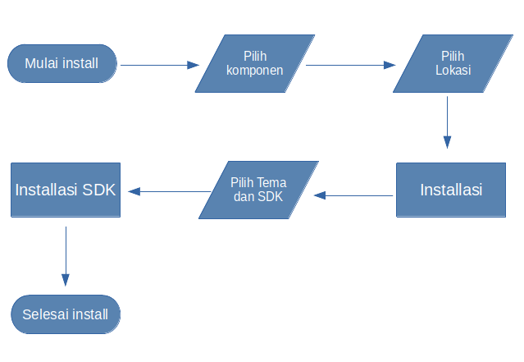

Gambar 3. 1 Langkah Kerja Instalasi Android Studio

### Analisa dan Langkah Kerja

1. Sebelum melakukan instalasi, Pastikan sudah memiliki file instalasi Android Studio, apabila belum maka dapat mengunduh file instalasi di link [*https://developer.android.com/studio?hl=id*](https://developer.android.com/studio?hl=id) , apabila sudah memiliki file untuk instalasi dapat melewati bagian ini

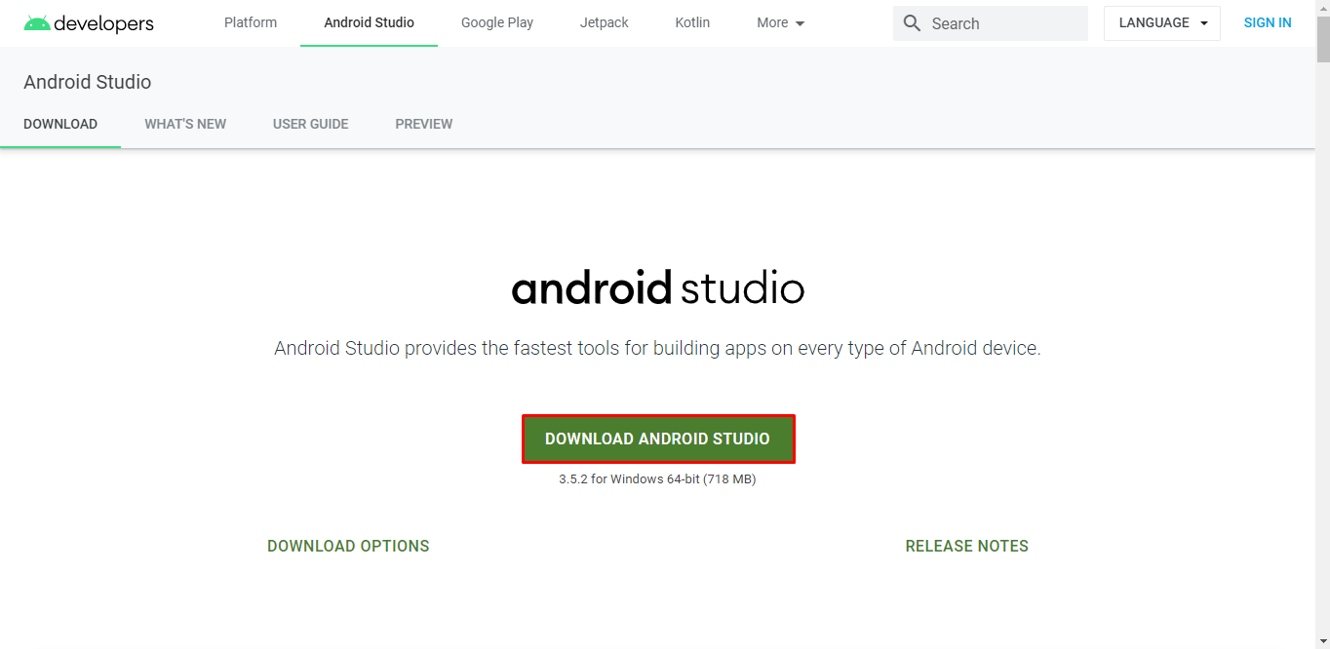

Gambar 3. 2 Unduh Android Studio

1. Setelah selesai diunduh buka file instalasi, kemudian akan muncul kotak dialog welcome, lalu pilih next

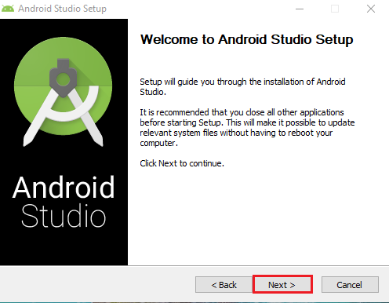

Gambar 3. 3 Welcome Setup Android Studio

1. Kemudian pilih komponen tambahan untuk install Android Studio. AVD (Android Virtual Device) ini fungsinya adalah untuk mengkonfigurasi perangkat yang dijalankan dengan emulator Android. Sesuaikan komponen tambahan yang dipilih. Jika sudah klik Next untuk melanjutkan instalasi.

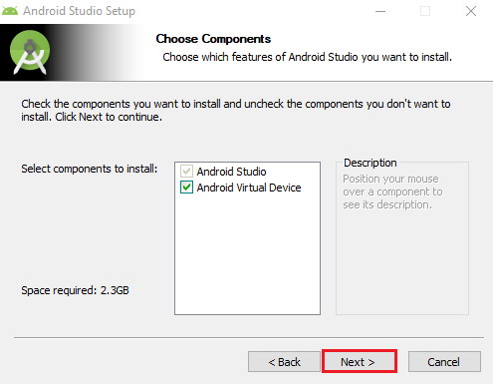

Gambar 3. 4 Pilih Komponen Android Studio

1. Selanjutnya, pilih lokasi untuk install Android Studio pada komputer. Jika sudah selesai klik Next untuk melanjutkan instalasi

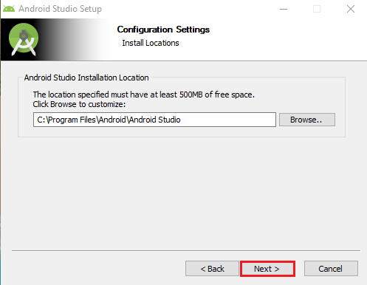

Gambar 3. 5 Konfigurasi Folder Android Studio

1. Selanjutnya akan muncul kotak dialog untuk memilih folder di start menu. Biarkan secara default kemudian klik Install untuk memulai instalasi program Android Studio

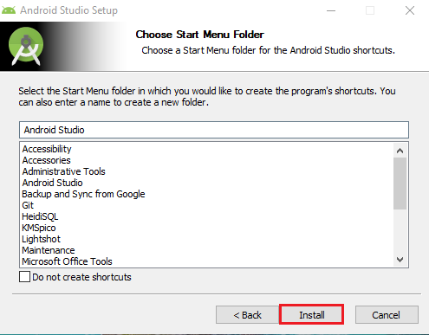

Gambar 3. 6 Konfigurasi Start Menu Android Studio

1. Setelah itu proses instalasi akan mulai berjalan, tunggu sampai proses instalasi selesai.

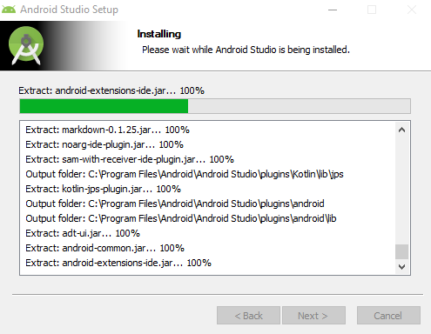

Gambar 3. 7 Proses Instalasi Android Studio

1. Jika proses instalasi sudah selesai maka selanjutnya kita akan masuk ke dalam proses instalasi SDK. Buka program Android Studio yang sudah terinstall di komputer maka akan muncul dialog welcome, kemudian klik next untuk melanjutkan

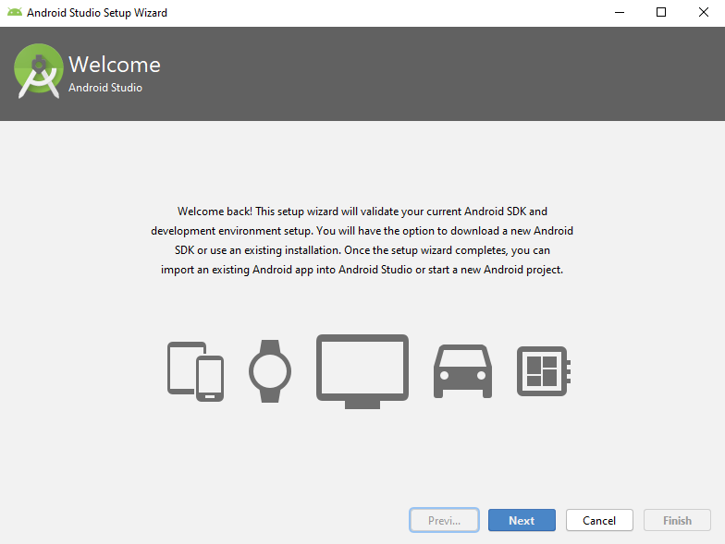

Gambar 3. 8 Welcome Page Android Studio

1. Selanjutnya, pilih tipe instalasi ada dua pilihan, yaitu: Standard: Untuk pilihan standar, programmer akan mendapatkan default pengaturan dan instalasi tambahan dari Android Studio. Custom: Untuk pilihan custom, programmer bisa memilih pengaturan dan komponen tambahan yang diperlukan saja. Pilih Custom agar aplikasi tambahan yang tidak diinginkan tidak terinstall. Klik Next untuk melanjutkan instalasi.

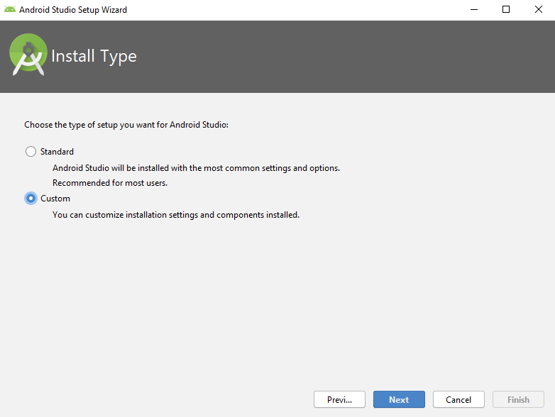

Gambar 3. 9 Tipe Instalasi Android Studio

1. Kemudian, pilih tema untuk tampilan di Android Studio. Ada dua pilihan pada tema Android Studio, yaitu: Dracula : Bertema warna Dark (Hitam), dan Light : Bertema warna Light (Putih). Kemudian klik next

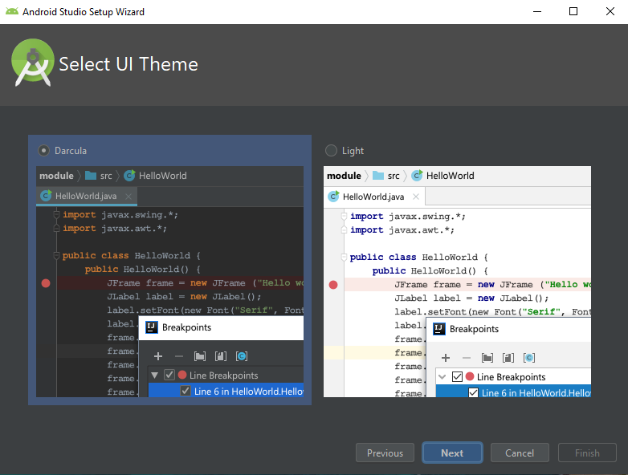

Gambar 3. 10 Pilihan Tema Android Studio

1. Sesuaikan komponen tambahan yang dipilih seperti pada gambar di bawah ini. Kemudian klik Next untuk melanjutkan instalasi

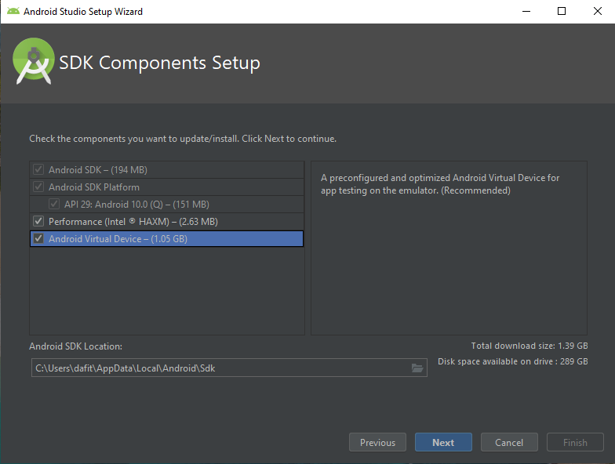

Gambar 3. 11 Konfigurasi SDK Android Studio

1. Selanjutnya, tentukan RAM. Sebaiknya gunakan RAM minimal 4GB. Klik Next untuk melanjutkan instalasi.

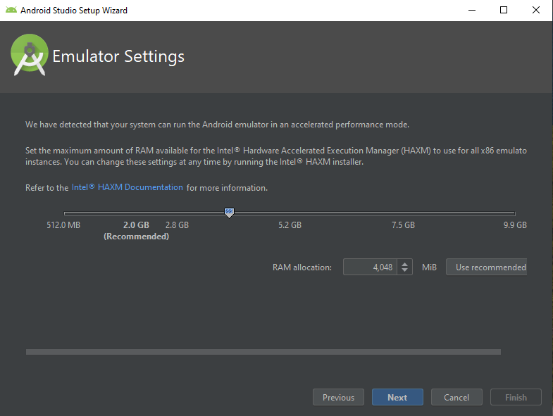

Gambar 3. 12 Konfigurasi Emulator Android Studio

1. Kemudian akan diberikan informasi mengenai komponen tambahan SDK beserta ukuran filenya. Klik Finish untuk memulai proses unduh komponen-komponen tersebut.

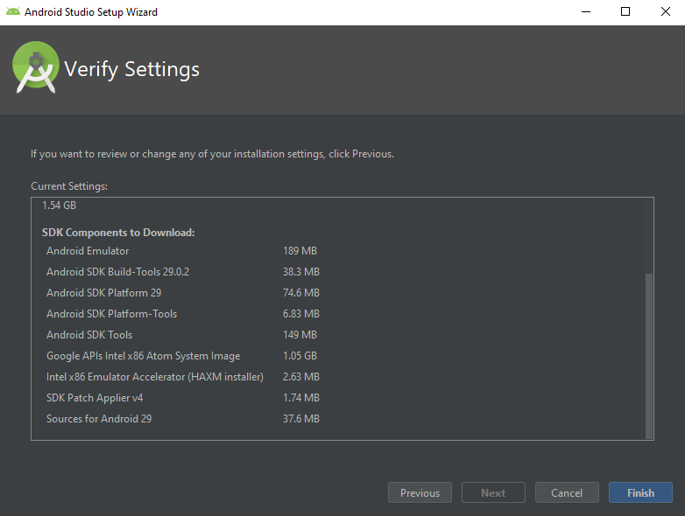

Gambar 3. 13 Verifikasi Komponen Android Studio

1. Selanjutnya komponen akan diunduh, proses ini juga bergantung dengan kecepatan internet. Tunggu hingga semua selesai diunduh dan diinstall.

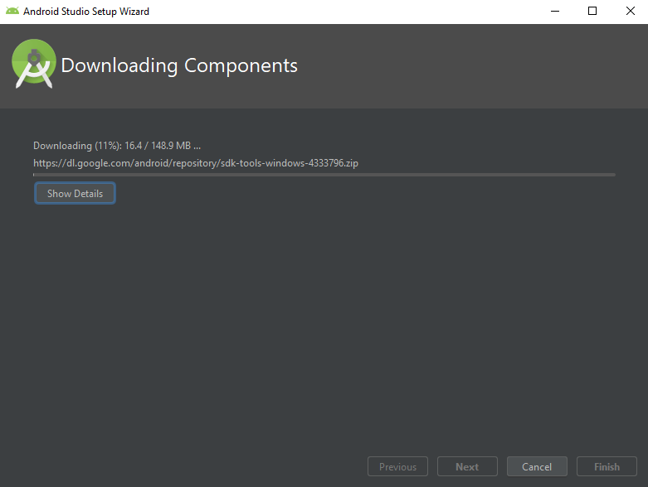

Gambar 3. 14 Download Komponen Android Studio

1. Setelah proses unduh dan instalasi komponen selesai, maka Android Studio siap untuk digunakan

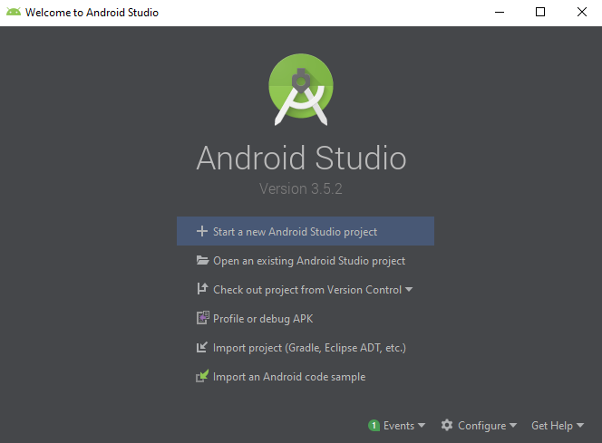

Gambar 3. 15 Welcome To Android Studio

### Quality Control

Setelah selesai menginstall Android Studio, perlu dilakukan pengecekan apakah fitur-fitur yang dibutuhkan pada aplikasi tersebut dapat berjalan dengan baik. Apabila ada yang belum lengkap atau *corrupt* dapat dilakukan instalasi ulang.

### Kesimpulan

Android Studio adalah Lingkungan Pengembangan Terpadu – *Integrated Development Environment (IDE)* untuk pengembangan aplikasi Android, berdasarkan IntelliJ IDEA . Selain merupakan editor code IntelliJ dan alat pengembang yang berdaya guna, Android Studio menawarkan lebih banyak fitur. Gunanya untuk meningkatkan produktivitas saat membuat aplikasi Android, dan mendapat dukungan langsung dari pihak Google.

## **Instalasi Aplikasi POSTMAN**

|  |  |  |
| --- | --- | --- |
| **Nama Perusahaan** | **Ruang Kerja** | **Nama Pekerjaan** |
| CV Karya Hidup Sentosa | *Ruang ICT* | Instalasi Aplikasi POSTMAN |

### Penjelasan Pekerjaan

Postman adalah platform kolaborasi untuk pengembangan API (Application Programming Interface). Fitur – fitur postman dapat menyederhanakan pembangunan API dan mempersingkat kolaborasi sehingga anda dapat membuat API yang lebih baik dan cepat. Selain pengembangan, Postman juga sering digunakan sebagai API Testing, QA, dan Manajemen produk perangkat lunak.

API adalah sebuah software yang dapat menghubungkan dua atau lebih aplikasi dalam platform apapun. Cara kerja API adalah dengan menerima request dari sebuah aplikasi kemudian memberikan respon sesuai dari request tersebut. Dengan kata lain, API bisa disebut sebagai server, namun server ini tidak hanya memberikan pelayanan kepada satu platform, melainkan banyak platform.

Postman dapat digunakan secara gratis dan instalasi nya sangat mudah, cepat dan dapat berjalan pada sistem operasi Windows, Linux, ataupun MacOS.

Di CV Karya Hidup Sentosa aplikasi ini biasa digunakan oleh programmer untuk melakukan trial kepada API. Postman sendiri juga digunakan untuk melihat hasil atau result dari API ketika dijalankan baik dengan metode *GET* ,*POST* *, PUT, DELETE,* dan lainnya dan menampilkannya dalam bentuk JSON,XML, maupun HTML.

### Alat dan Bahan

1. PC
2. *Software* Postman
3. Koneksi Internet (rekomendasi >1MB/s)

### Keselamatan Kerja

1. Berdoa sebelum mengerjakan
2. Memastikan alat dan bahan sesuai dengan yang dibutuhkan
3. Menggunakan alat sesuai dengan fungsinya
4. Memperhatikan posisi duduk dan jarak pandang dengan komputer
5. Berhati hati dengan air dan listrik
6. Mematikan perangkat jika telah selesai digunakan
7. Memastikan alat dan bahan berada di posisi yang tepat

### Gambar Kerja

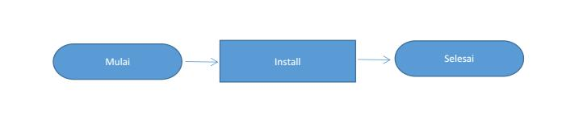

Gambar 3. 16 Gambar Kerja Instalasi Postman

### Analisa dan Langkah Kerja

1. Apabila belum memiliki *file* instalasi Postman dapat mengunduh *file* instalasi di link [*https://www.getpostman.com/apps*](https://www.getpostman.com/apps), jika sudah memiliki *file* instalasi maka dapat melewati bagian ini.

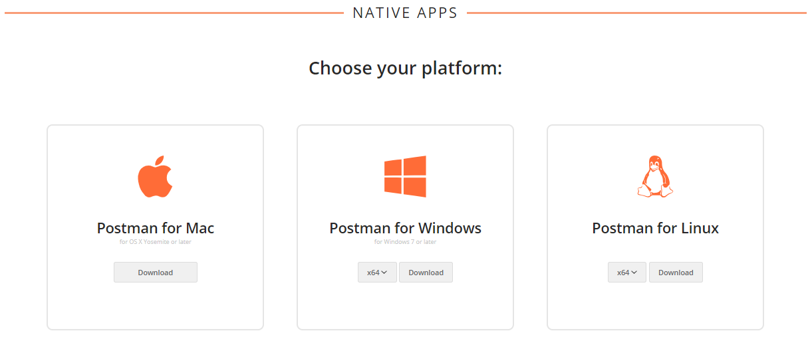

Gambar 3. 17 Unduh Postman

1. Kemudian buka *file* instalasi postman, kemudian klik kanan -> *open*

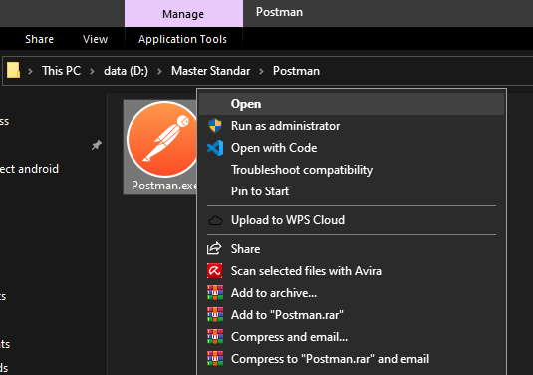

Gambar 3. 18 File Instalasi Postman

1. Akan muncul setup animasi, setup tersebut akan menginstall Aplikasi Postman secara otomatis

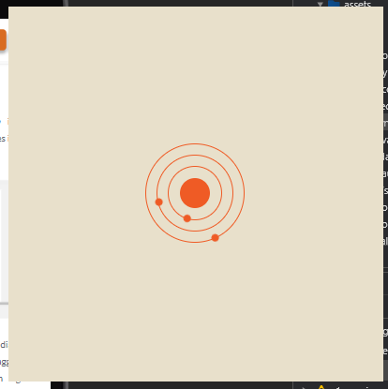

Gambar 3. 19 Proses Instalasi Postman

1. Setelah proses instalasi selesai, akan muncul dialog untuk membuat akun Postman dan *sign in* menggunakan akun tersebut. Pilih Skip *sign in* pada bagian bawah untuk melewati proses *sign in*

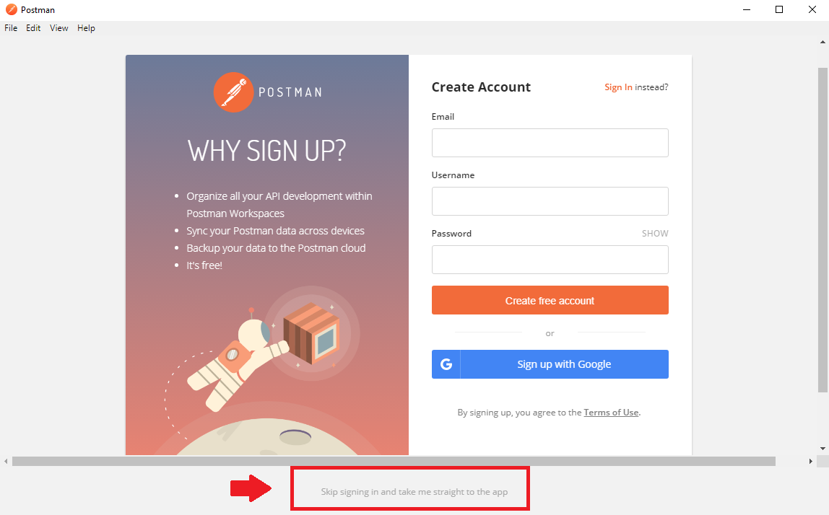

Gambar 3. 20 Sign Up Postman

1. Aplikasi Postman selesai diinstal

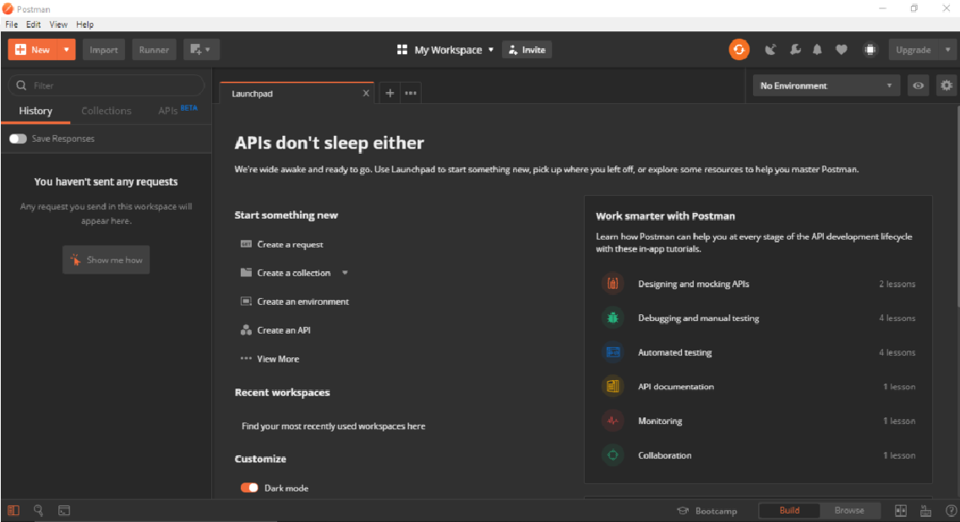

Gambar 3. 21 Dashboard Postman

### Quality Control

Setelah selesai menginstall Postman, perlu dilakukan pengecekan apakah fitur-fitur yang dibutuhkan pada aplikasi tersebut dapat berjalan dengan baik. Apabila ada yang belum lengkap atau *corrupt* dapat dilakukan instalasi ulang.

* 1. Klik ikon plus untuk menambahkan bagian kerja baru

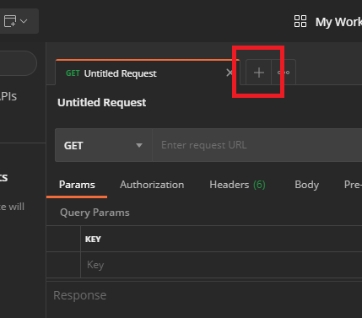

Gambar 3. 22 Buat Tab Postman

* 1. Kemudian Masukkan *API* yang aka di test. Kali ini saya akan menggunakan *request GET* dan *API Dummy* dari jsonplaceholder.typicode.com. Untuk menjalankan API klik tombol *Send*

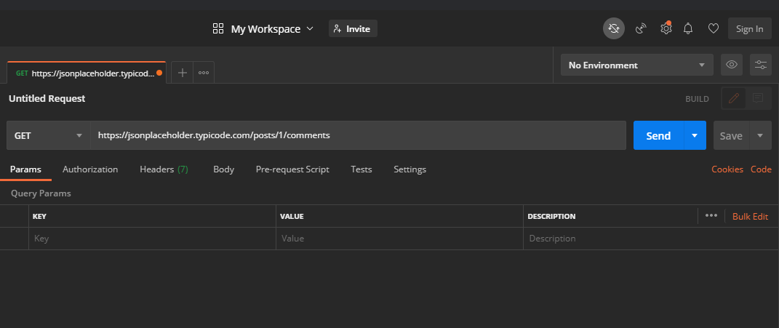

Gambar 3. 23 Uji Postman

* 1. Akan muncul hasil dari API yang dijalankan tadi

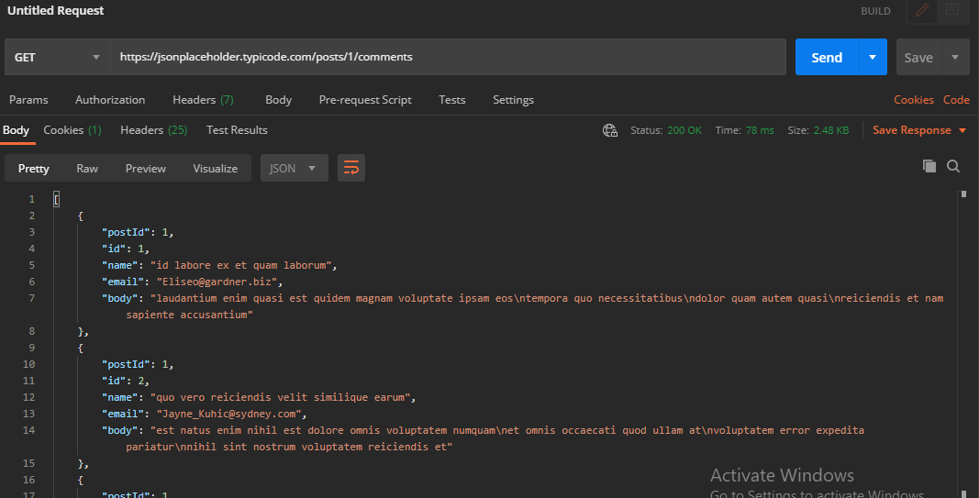

Gambar 3. 24 Uji Postman

### Kesimpulan

Postman merupakan sebuah sebuah *software* otomatisasi untuk API testing yang banyak digunakan oleh developer untuk menguji apakah API bekerja dengan baik pada *backend* dan *frontend* pada sebuah sistem.

## Konfigurasi Aplikasi DBeaver

|  |  |  |
| --- | --- | --- |
| **Nama Perusahaan** | **Ruang Kerja** | **Nama Pekerjaan** |
| CV Karya Hidup Sentosa | *Ruang ICT* | Konfigurasi Aplikasi DBeaver |

### Penjelasan Pekerjaan

DBeaver adalah *tool database* yang berguna dan dapat diandalkan, dirancang untuk pengembang dan administrator *database*. Aplikasi ini berbasis Java Yang mendukung MySQL, PostgreSQL, Oracle, DB2, MYSQL, Sybase dan *database* yang memiliki *driver JDBC*. Kelebihan Dbeaver:

* Mendukung banyak jenis *database* dari mulai MySQL, Postgre, MS SQL Server, dan bahkan mendukung juga *database nosql* seperti Mongodb. Khusus yang nosql kita harus pasang yang edisi *enterprise*. Meskipun dilabeli *enterprise* statusnya masih *free to use* tapi tidak *open-source*.
* DBeaver juga punya banyak versi yang dapat dijalankan di berbagai sistem operasi seperti *Windows, Linux, Mac OS X*, dan *Solaris*.
* Tampilan yang cukup mudah digunakan( subjektif )

### **Alat dan Bahan**

* 1. PC
  2. Aplikasi DBeaver
  3. Koneksi jaringan dengan *Database*

### Keselamatan Kerja

* 1. Berdoa sebelum mengerjakan
  2. Memastikan alat dan bahan sesuai dengan yang dibutuhkan
  3. Menggunakan alat sesuai dengan fungsinya
  4. Memperhatikan posisi duduk dan jarak pandang dengan komputer
  5. Berhati hati dengan air dan listrik
  6. Mematikan perangkat jika telah selesai digunakan
  7. Memastikan alat dan bahan berada di posisi yang tepat

### Gambar Kerja

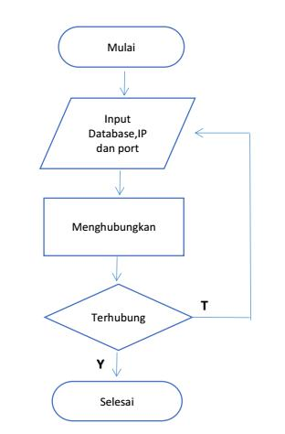

Gambar 3. 25 Gambar Kerja Konfigurasi DBeaver

### Analisa dan Langkah Kerja

1. Buka Aplikasi DBeaver yang sudah terinstall di Komputer. Kemudian buat koneksi baru dengan memilih menu Database->New Connection.

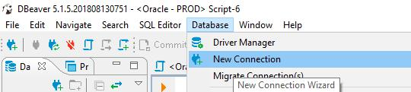

Gambar 3. 26 Buat Koneksi DBeaver

1. Selanjutnya, pilih tipe koneksi yang akan digunakan. Dibawah ini saya menggunakan database Oracle. Lalu klik next.

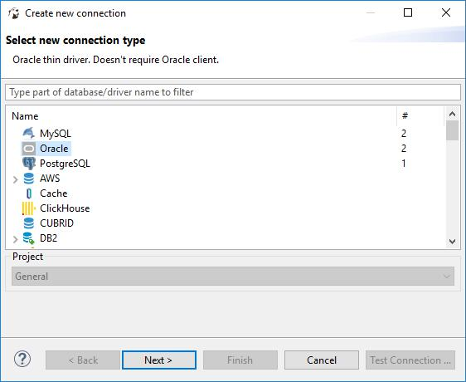

Gambar 3. 27 Tipe Koneksi Database

1. Isikan host, port, username, dan juga password database lalu klik next.

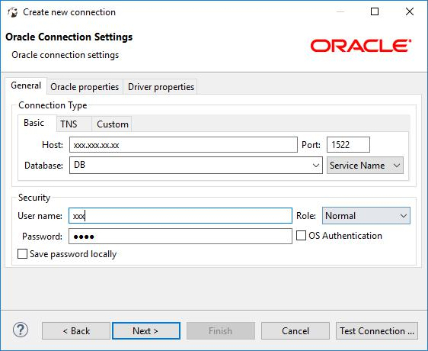

Gambar 3. 28 Setting Koneksi Database

1. Setelah itu, Akan muncul jendela SSH tunnel.SSH Tunneling memungkinkan kita untuk memeruskan sebuah port dari remote server ke jaringan lokal atau sebaliknya, dapat juga berfungsi sebagai Proxy server yang bertujuan untuk mengamankan komunikasi jaringan privat melalui jaringan publik. Namun saya tidak menggunakan ssh tunnel. Sehingga langsung saja klik .next

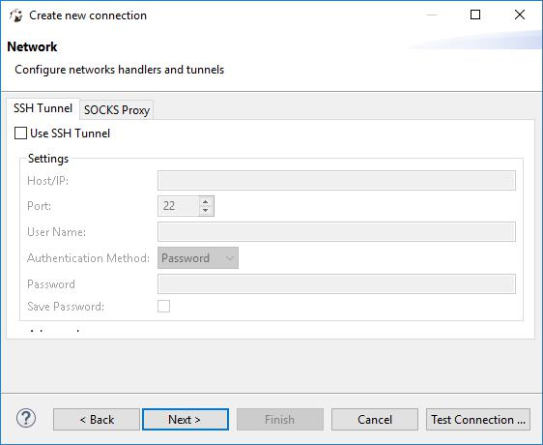

Gambar 3. 29 Konfigurasi Tunnel

1. Langkah terakhir beri nama pada koneksi database yang telah dibuat lalu klik finish.

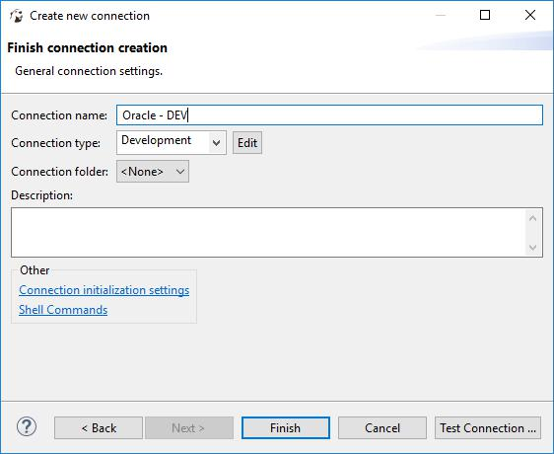

Gambar 3. 30 Konfigurasi akhir DBeaver

1. Koneksi database telah selesai dibuat.

### Quality Control

* 1. Klik kanan pada koneksi *database* yang telah dibuat lalu pilih edit *connection.*

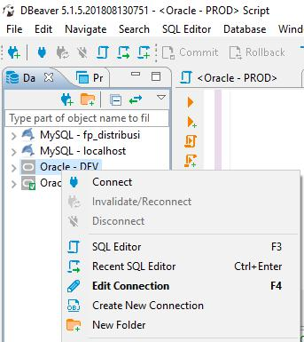

Gambar 3. 31 Tes Koneksi Database

* 1. Setelah itu, akan muncul jendela connection settings. Klik pada button Test Connection…

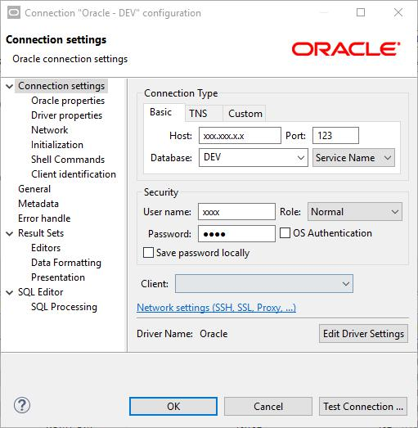

Gambar 3. 32 Tes Koneksi Database

* 1. Apabila konfigurasi telah benar, maka akan muncul jendela sukses seperti dibawah ini.

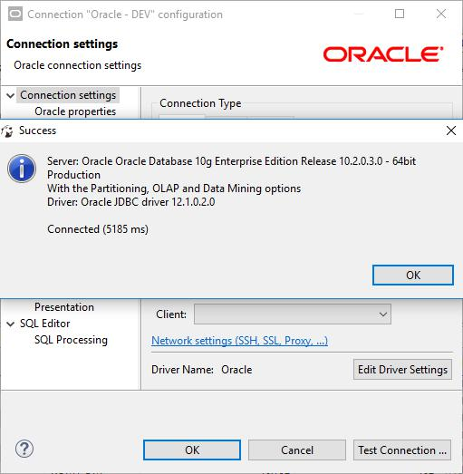

Gambar 3. 33 Tes Koneksi Database

* 1. Koneksi database telah siap digunakan

### Kesimpulan

DBeaver adalah aplikasi *database management* yang bisa digunakan untuk mengakses beberapa platform *database* sekaligus. Beberapa platform yang terkenal dapat digunakan dengan aplikasi ini, misal *oracle, MySQL,*dan *PostgreSQL*. Selain itu aplikasi ini juga mendukung untuk beberapa sistem operasi seperti *windows* dan *linux*.

## Instalasi Aplikasi DB Browser (SQLite)

|  |  |  |
| --- | --- | --- |
| **Nama Perusahaan** | **Ruang Kerja** | **Nama Pekerjaan** |
| CV Karya Hidup Sentosa | *Ruang ICT* | Instalasi Aplikasi DB Browser (SQLite) |

### Penjelasan Perkerjaan

Saat mengembangkan terkadang programmer perlu membuat suatu *database* internal untuk menyimpan data di dalam aplikasi Android. Programmer *mobile* di CV Karya Hidup Sentosa biasanya membuat database internal aplikasi Android dengan SQLite*.*

*SQLite* adalah sebuah *engine database* SQL yang langsung tertanam atau pada aplikasi. Tidak seperti kebanyakan *database* SQL lainnya, SQLite tidak memiliki server yang terpisah dari aplikasi. SQLite membaca dan menulis langsung ke berkas penyimpanan biasa. *Database* SQLite memiliki fitur lengkap dengan banyak tabel, indeks, *trigger*, dan tampilan, serta tersimpan pada satu *file* tunggal dalam *hard-disk*. Format *file* *databasenya* bersifat lintas platform.

SQLite telah didukung oleh banyak bahasa pemrograman seperti C, C ++, BASIC, C #, Python, Java dan Delphi. Dukungan dari COM (ActiveX) membuat SQLite dapat diakses ke bahasa *scripted* di Windows seperti VBScript dan JavaScript, sehingga akan menambah kemampuan untuk aplikasi HTML. Dukungan terhadap database ini juga tersedia di sistem operasi *embedded* seperti iOS, Android, Symbian OS, Maemo, Blackberry dan WebOS karena ukurannya yang kecil dan mudah digunakan.

DB Browser adalah aplikasi *open source* berbasis antarmuka untuk membuat, merancang, dan mengedit *file database* yang kompatibel dengan SQLite. Dengan Aplikasi Ini kita dapat melakukan operasi di *database* hanya dengan menggunakan aplikasi tanpa harus menuliskan *syntax query* nya.

Fitur unggulan di DB Browser SQLite adalah :

* Membuat dan memadatkan *file database*
* Membuat, mendefinisikan, memodifikasi, dan menghapus tabel
* Buat, tentukan, dan hapus indeks
* Jelajahi, edit, tambah, dan hapus *records*
* Impor dan ekspor *records* sebagai teks
* Impor dan ekspor tabel dari / ke *file CSV*
* Impor dan ekspor *database* dari / ke *file dump* SQL
* Keluarkan *query* SQL dan periksa hasilnya
* Periksa log dari semua perintah SQL yang dikeluarkan oleh aplikasi
* Buat grafik grafik sederhana berdasarkan tabel atau data kueri

### Alat dan Bahan

1. PC
2. *File* Instalasi DB Browser
3. Koneksi Internet

### Keselamatan Kerja

1. Berdoa sebelum mengerjakan
2. Memastikan alat dan bahan sesuai dengan yang dibutuhkan
3. Menggunakan alat sesuai dengan fungsinya
4. Memperhatikan posisi duduk dan jarak pandang dengan komputer
5. Berhati hati dengan air dan listrik
6. Mematikan perangkat jika telah selesai digunakan
7. Memastikan alat dan bahan berada di posisi yang tepat

### Gambar Kerja

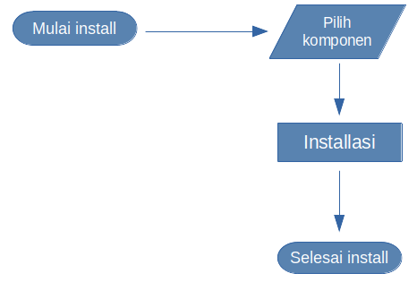

Gambar 3. 34 Gambar Kerja Instalasi DB Browser

### Analisa dan Langkah Kerja

1. Apabila belum memiliki *file* instalasi DB Browser dapat mengunduh *file* instalasi di *link* <https://sqlitebrowser.org/dl/> , jika sudah memiliki *file* instalasi maka dapat melewati bagian ini.

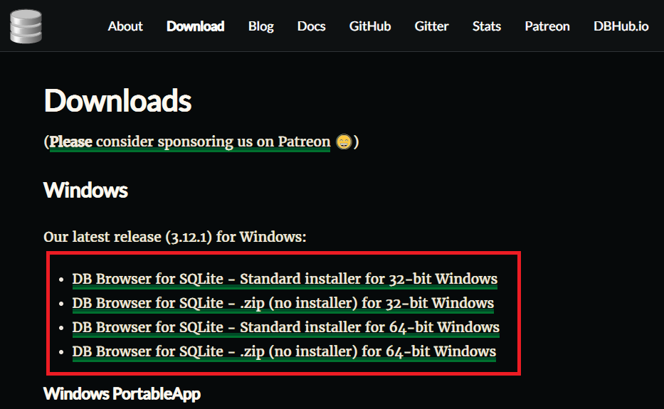

Gambar 3. 35 Unduh DB Browser

1. Selanjutnya buka *file* instalasi lalu klik kanan -> *install.*

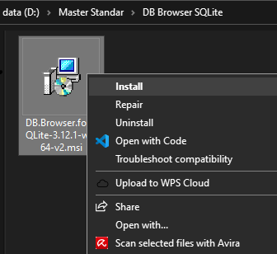

Gambar 3. 36 File DB Browser

1. Kemudian akan muncul jendela *welcome*, pilih *next* untuk melanjutkan proses instalasi

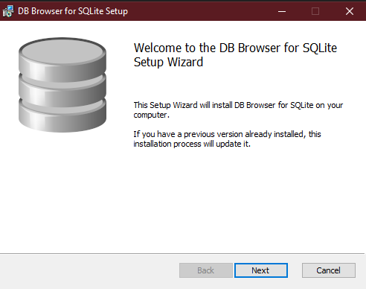

Gambar 3. 37 Welcome DB Browser

1. Lalu akan muncul jendela *End-User License Agreement*, centang opsi *I accept the terms in the License Agreement,* kemudian klik *next* untuk melanjutkan instalasi.

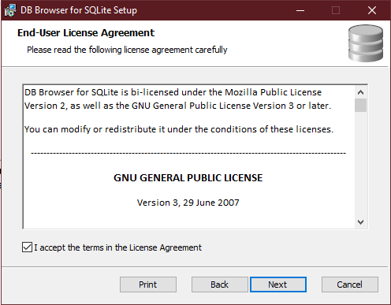

Gambar 3. 38 Lisensi DB Browser

1. Kemudian akan muncul jendela pilihan Shortcuts. Centang pilihan program menu saja jika tidak ingin membuat *shortcuts* di desktop. Kemudian klik *Next*.

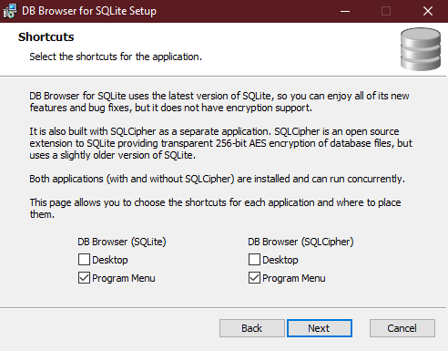

Gambar 3. 39 Shortcut DB Browser

1. Selanjutnya akan muncul jendela *Custom Setup*, disini pilih *default* saja, selanjutnya klik *next* untuk melanjutkan proses instalasi

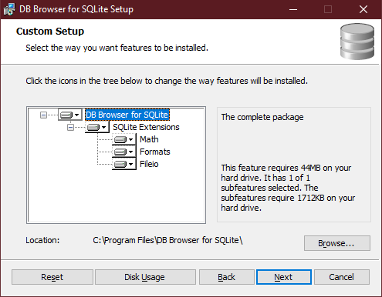

Gambar 3. 40 Custom Setup DB Browser

1. Selanjutnya akan muncul jendela *ready to install*, klik Install untuk memulai proses instalasi.

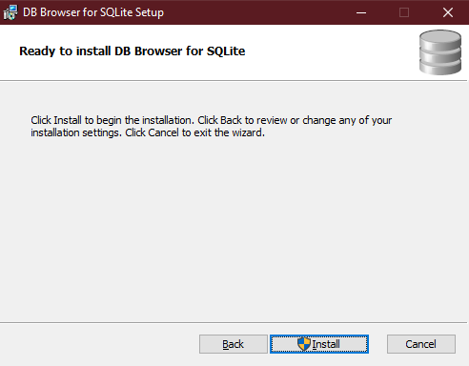

Gambar 3. 41 Ready Install DB Browser

1. Proses instalasi akan mulai berjalan, tunggu sampai selesai.

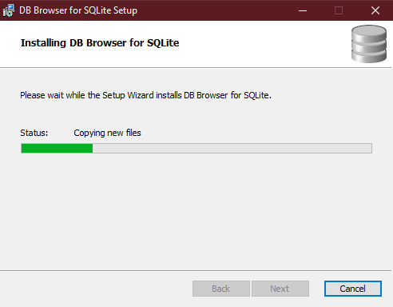

Gambar 3. 42 Install DB Browser

1. Selanjutnya akan muncul jendela *Complete Installation*, klik *finish* untuk menyelesaikan proses instalasi

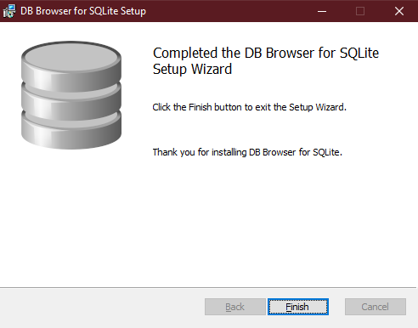

Gambar 3. 43 Complete DB Browser

### Quality Control

Setelah selesai menginstall Postman, perlu dilakukan pengecekan apakah fitur-fitur yang dibutuhkan pada aplikasi tersebut dapat berjalan dengan baik. Apabila ada yang belum lengkap atau *corrupt* dapat dilakukan instalasi ulang.

1. Buka aplikasi DB Browser
2. Selanjutnya buka *file database* yang akan dibaca dengan DB Browser. Disini saya akan menggunakan contoh *file database* yang ada di Android dan susah tersimpan di komputer dengan cara klik *Open Database* dibagian atas menu

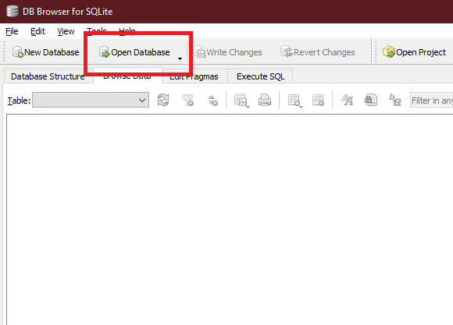

Gambar 3. 44 Buka Database Browser

1. Kemudian akan muncul menu *database structure* yang berisi struktur dari *database* yang dibaca tadi. Selanjutnya untuk melihat *value* dari *database* klik tab *Browse Data.*

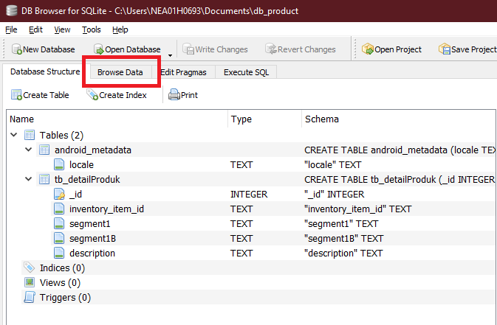

Gambar 3. 45 Browse DB Browser

1. Data didalam *database* akan muncul, yang berarti Aplikasi berjalan normal.

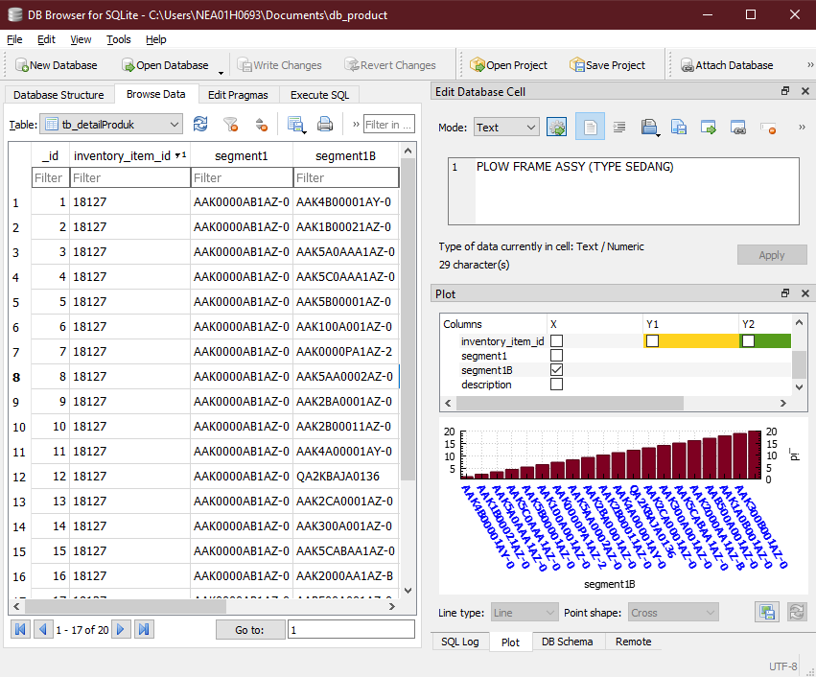

Gambar 3. 46 Tampilan Data DB Browser

### Kesimpulan

Aplikasi DB Browser Adalah *Software* yang digunakan untuk membaca, mengedit, dan memanajemen data SQLite. Aplikasi ini berguna untuk melihat apakah data sudah masuk ke dalam SQLite di aplikasi Android atau belum. Software ini juga digunakan untuk melakukan *trial query* pada database SQLite.

## Pembuatan Aplikasi Sales Order Mobile

|  |  |  |
| --- | --- | --- |
| **Nama Perusahaan** | **Ruang Kerja** | **Nama Pekerjaan** |
| CV Karya Hidup Sentosa | *Ruang ICT* | Pembuatan Aplikasi Sales Order Mobile |

### Penjelasan Pekerjaan

*Sales Order Mobile* adalah aplikasi untuk menangani order yang datang dari mitra atau para konsumen tertentu di CV Karya Hidup Sentosa. Aplikasi ini awalnya berbasis *Oracle Application* bernama *Sales Order*. Karena masih berbasis pada *Oracle Application*.

Karena masih berbasis pada *Oracle Application*, aplikasi ini hanya bisa diakses di komputer saja dan hanya komputer yang berbasis windows. Selain itu cara membuka aplikasi ini yang sedikit memakan waktu, dan harus menggunakan browser Internet Explorer yang sudah jarang dipakai. Selain itu dari sisi *User Experience (UX)* dan *User Interface (UI)* dari aplikasi ini sudah terlihat kurang menarik untuk zaman saat ini.

Oleh karena itu dibuatlah versi *mobile* dari aplikasi *Sales Order* tersebut yang diberi nama *Sales Order Mobile*. Aplikasi ini berbasis Android dengan bahasa pemrograman Java. Dengan dibuatnya aplikasi ini maka penggunaannya pun akan lebih praktis dan fleksibel. Selain itu dari sisi tampilan *User Interface (UI)* dan *User experience (UX)* lebih mudah dan menarik.

Aplikasi ini didesain untuk digunakan dengan media tablet Android karena mengimplementasikan model *layout dual pane*. Aplikasi ini masih dalam pengembangan dan uji coba agar semakin sempurna. Oleh karena itu masih akan banyak fitur-fitur yang akan ditambahkan pada aplikasi *Sales Order Mobile* ini.

### Alat dan Bahan

* 1. PC dengan prosesor minimal core i3 dan ram 8Gb
  2. Aplikasi Android Studio
  3. Aplikasi Dbeaver
  4. Aplikasi DB Browser
  5. Koneksi Internet
  6. Tablet Android
  7. Kabel USB untuk debugging

### Keselamatan Kerja

* 1. Berdoa sebelum mengerjakan
  2. Memastikan alat dan bahan sesuai dengan yang dibutuhkan
  3. Menggunakan alat sesuai dengan fungsinya
  4. Memperhatikan posisi duduk dan jarak pandang dengan komputer
  5. Berhati hati dengan air dan listrik
  6. Mematikan perangkat jika telah selesai digunakan
  7. Memastikan alat dan bahan berada di posisi yang tepat

### Gambar Kerja

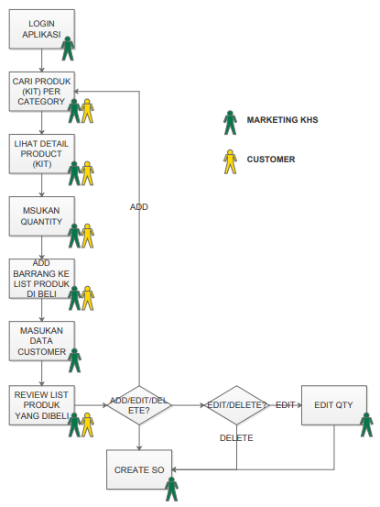

Gambar 3. 47 Alur Aplikasi SO Mobile

### Analisa dan Langkah Kerja

1. Pembuatan Kerangka Tampilan

Hal yang pertama kali dilakukan adalah membuat kerangka tampilan atau *wireframe*. Di dalam pembuatan aplikasi ini saya sudah diberikan tampilan dan penjelasan dari pengguna tentang bentuk tampilan aplikasi yang diinginkan.

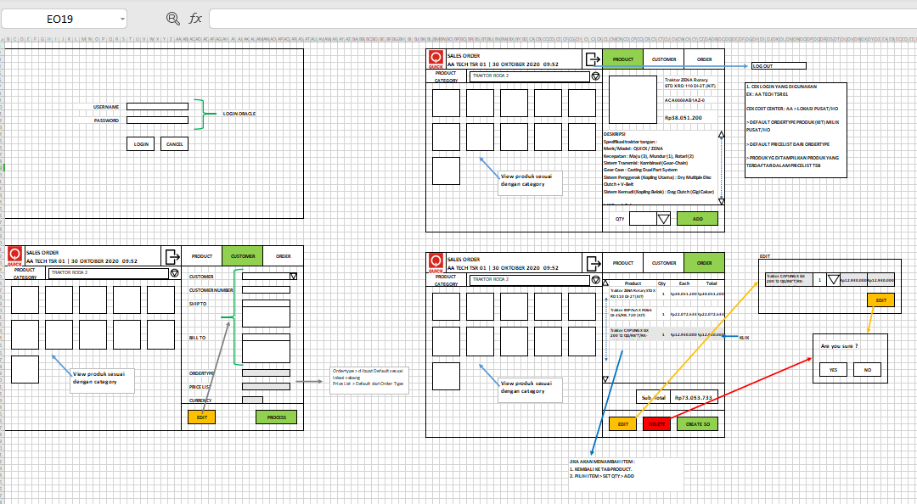

Gambar 3. 48 Wireframe SO Mobile

1. Pembuatan Splash Screen

Selanjutnya masuk ke tahap pembuatan tampilan *Splash Screen*. Kali ini saya menggunakan MainActivity karena secara *default* Aktivitas pertama yang akan dijalankan oleh aplikasi secara *default* adalah MainActivity.

Di dalam MainActivity dibuat tampilan layar penuh saat dijalankan, dan kemudian akan di *delay* selama 2 detik setelah itu baru masuk ke Login Activity

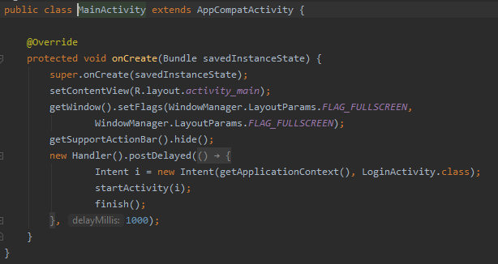

Gambar 3. 49 MainActivity.java

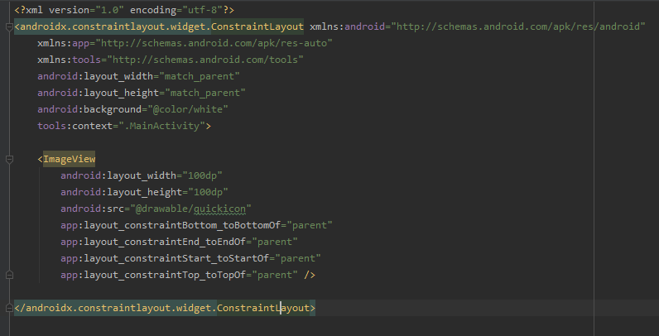

Gambar 3. 50 activity_main.xml

1. Pembuatan Login

Sebelum dapat mengakses menu di aplikasi pengguna diharuskan untuk *login* terlebih dahulu. Hal ini juga digunakan untuk menentukan item apa saja yang akan ditampilkan di halaman menu aplikasi.

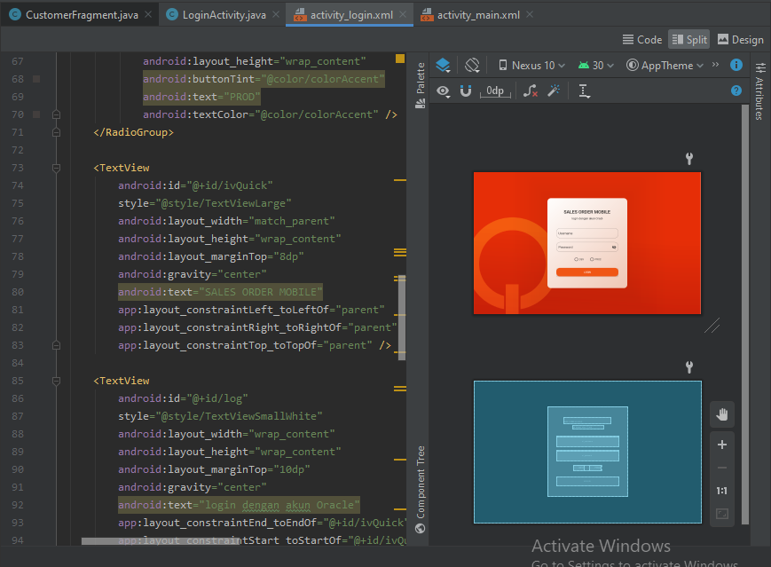

Gambar 3. 51 LoginActivity.java

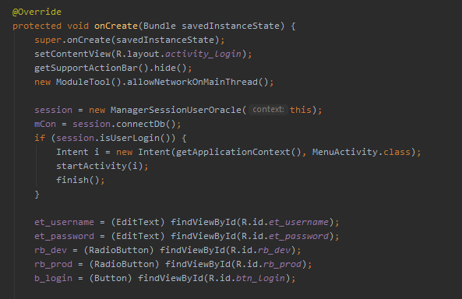

Gambar 3. 52 activity_login.xml

1. Pembuatan Layout Dual Pane

Aplikasi ini menggunakan *layout dual pane*, caranya dengan menggunakan satu activity yang akan digunakan untuk menampilkan 2 buah *fragment*. *Dual pane* akan aktif apabila mendeteksi *view* tablet atau ukuran layar yang lebih dari 600dp. Pertama-tama buat 2 Buah *frame layout*, yang akan digunakan untuk menampung 2 buah *fragment*.

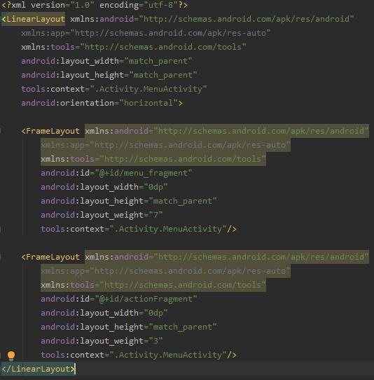

Gambar 3. 53 activity_menu.xml

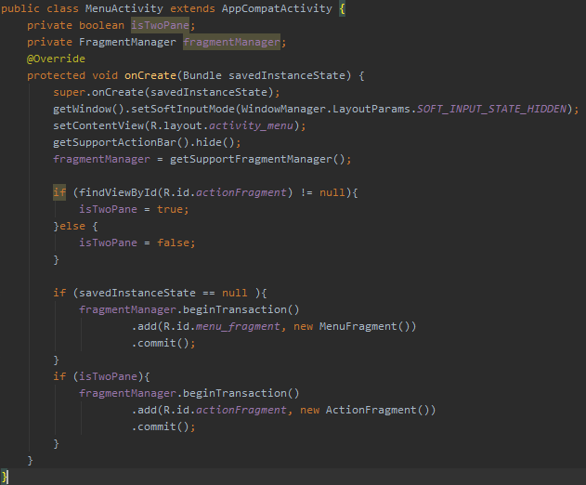

Gambar 3. 54 MenuActivity.java

1. Pembuatan Fragment Menu

Selanjutnya proses pembuatan MenuFragment.java untuk menampilkan informasi pengguna yang *login* dengan aplikasi. Selain itu *fragment* ini juga digunakan untuk menampung *GridView* yang nantinya akan digunakan untuk menampilkan item atau produk.

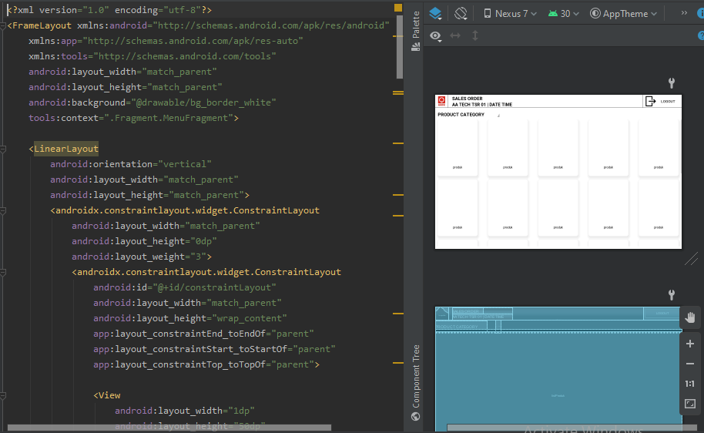

Gambar 3. 55 fragment_menu.xml

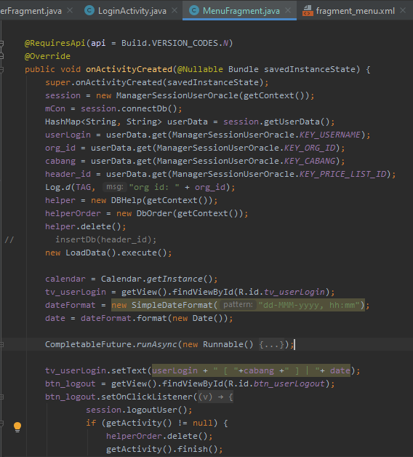

Gambar 3. 56 MenuFragment.java

1. Pembuatan Spinner

Selanjutnya proses pembuatan *spinner*. *Spinner* di dalam pemrograman Android sendiri adalah salah satu *view* atau *widget* yang cukup banyak digunakan pada Aplikasi Android, *Widget Spinner* digunakan untuk menampilkan daftar atau dropdown menu, yang terdiri dari item-item, untuk memudahkan pengguna dalam memilih sebuah konten pada aplikasi.

*Spinner* di sini digunakan untuk menampilkan pilihan produk atau item. Terdapat fungsi sp_kategori.setOnItemSelectedListener(), fungsi ini untuk mengetahui pilihan mana yang dipilih oleh pengguna. Lalu terdapat fungsi onItemSelected() yang akan berjalan apabila pengguna menekan salah satu item di pilihan, dan mengganti *adapter* agar menampilkan data sesuai dengan item yang telah dipilih oleh pengguna.

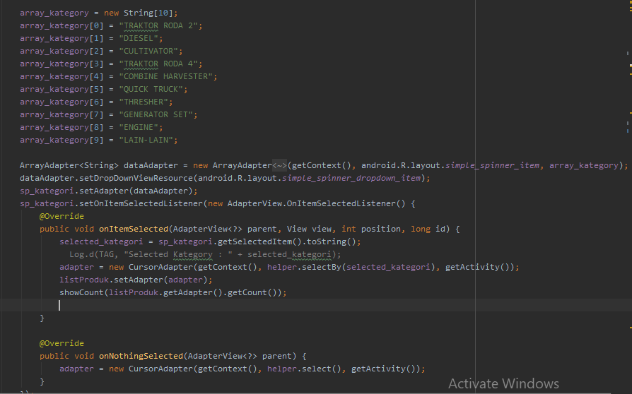

Gambar 3. 57 Penulisan Kode Spinner

1. Pembuatan Layout Produk

Setelah itu masuk ke dalam pembuatan *view* dan *adapter* untuk *GridView*. Terdapat row_layout.xml yang nanti akan digunakan sebagai wadah untuk menampilkan nama dan gambar dari produk. Setelah itu pembuatan CursorAdapter.java yang bertanggung jawab sebagai penghubung antara data dengan tampilan.

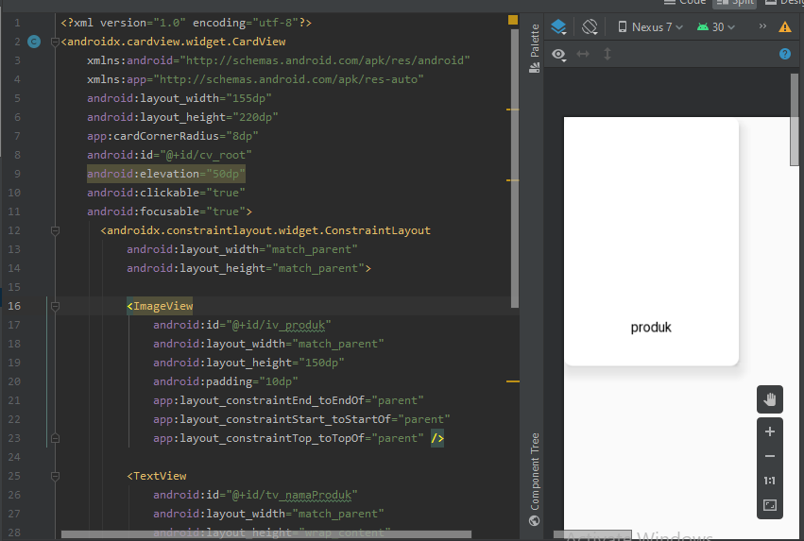

Gambar 3. 58 row_layout.xml

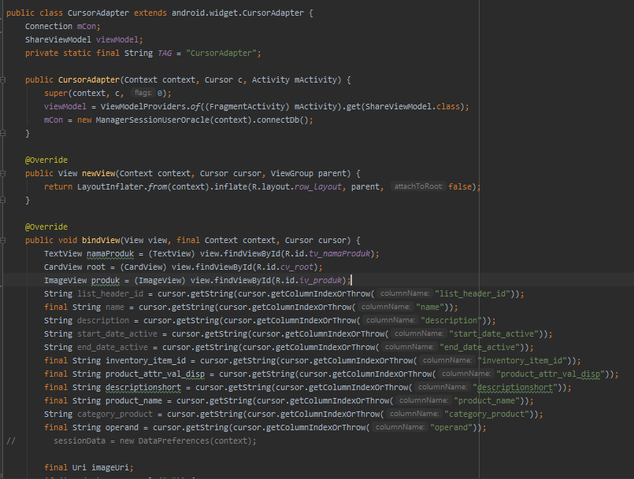

Gambar 3. 59 CursorAdapter.java

Didalam kelas CursorAdapter.java terdapat tiga fungsi utama yaitu CursorAdapter(), newView(), dan bindView(). CursorAdapter() digunakan sebagai fungsi publik yang akan dipanggil, dan membawa parameter yang dibutuhkan dari kelas lain. Selanjutnya newView() berfungsi untuk membuat tampilan baru dan menampung data yang didapatkan dari Cursor. Terakhir fungsi bindView() yang digunakan untuk mengikat data ke dalam view.

1. Pembuatan ViewPager dan TabLayout

Selanjutnya pembuatan *ViewPager* dan *TabLayout*, *ViewPager* adalah salah satu *widget* Android yang dapat digunakan untuk mengelola beberapa *fragment*. *ViewPager* digunakan untuk mengelola tiga buah *fragment* yaitu ProductFragment, OrderFragment, dan CustomerFragment. Selanjutnya *TabLayout* digunakan untuk navigasi dan menunjukan Fragment mana yang sedang aktif ditampilkan di *ViewPager*.

Selanjutnya lakukan konfigurasi di dalam ActionFragment.java, dengan cara menambahkan fragment kedalam *adapter*. Setelah itu konfigurasikan *ViewPager* dengan *adapter* yang telah dibuat tadi.

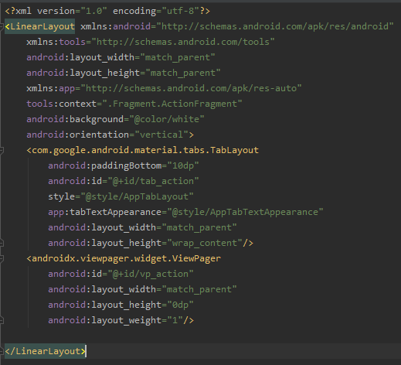

Gambar 3. 60 fragment_action.xml

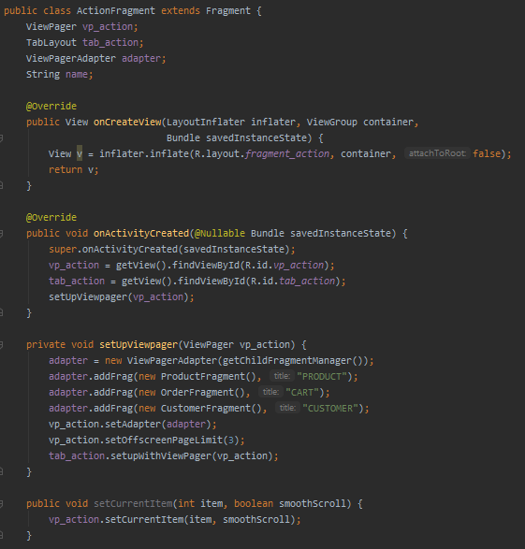

Gambar 3. 61 ActionFragment.java

1. Pembuatan Product Fragment

Selanjutnya pembuatan pada bagian fragment_product.xml dan ProductFragment.java yang berfungsi untuk menampilkan detail dari produk ketika pengguna memilih salah satu produk mulai dari nama produk, kode produk, harga produk dan juga deskripsi isi dari produk yang dipilih.

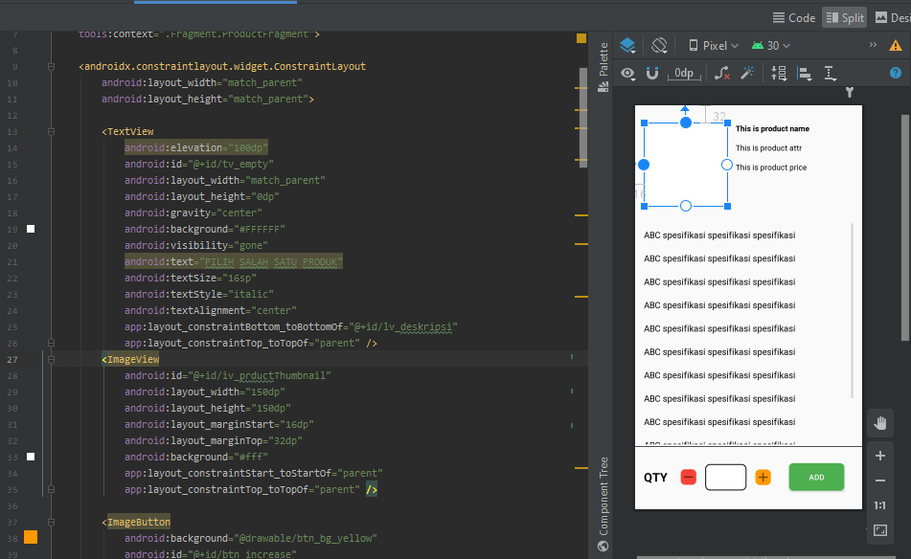

Gambar 3. 62 fragment_product.xml

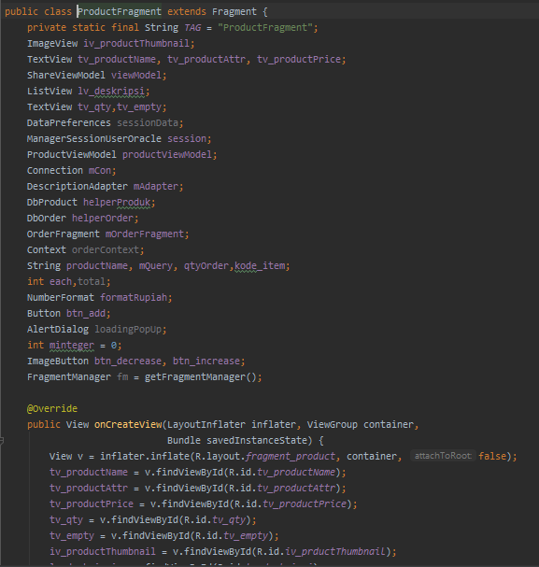

Gambar 3. 63 ProductFragment.java

1. Pembuatan Tombol plus minus dan Add

Di dalam fragment_product.xml terdapat tiga tombol untuk mengelola jumlah item dan mengirimkan ke dalam *database cart*. Tombol plus dan tombol minus digunakan untuk menambahkan dan mengurangi kuantitas produk yang dipilih dan tombol *add* digunakan untuk mengirimkan data ke dalam *database cart*.

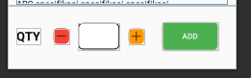

Gambar 3. 64 Button fragment_product.xml

Fungsi untuk mengendalikan tombol tombol terdapat pada ProductFragment.java. Fungsi btn_increase.setOnClickListener(){...} digunakan untuk menambahkan nilai kuantitas dari produk yang dipilih, sebaliknya fungsi btn_decrease.setOnClickListener(){...} digunakan untuk mengurangi kuantitas dari produk yang dipilih.

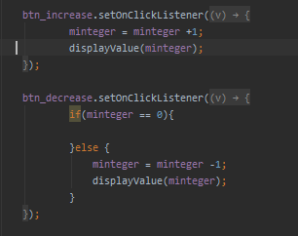

Gambar 3. 65 Function Button

Kemudian terdapat fungsi btn_add.setOnClickListener(){..} yang akan dijalankan ketika pengguna menekan tombol Add. Fungsi ini akan mengecek apakah pengguna sudah memasukkan kuantitas dari produk tersebut dan juga mengecek apakah masukkan dari pengguna tadi valid atau tidak.

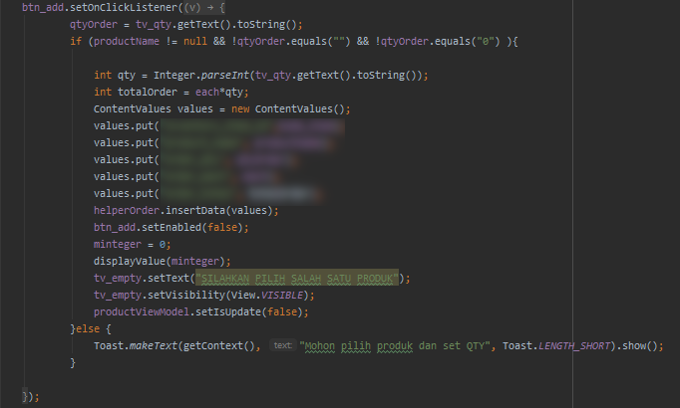

Gambar 3. 66 Fungsi Tombol Add

1. Pembuatan Cart

Pada fragment_order.xml terdapat *view* yang berbentuk list untuk menampilkan nama produk, kuantitas, harga satuan produk, dan total harga dari produk yang telah dipilih oleh pengguna. Data ditampilkan ke dalam *ListView* dengan menggunakan *adapter* seperti saat menampilkan produk di penjelasan sebelumnya.

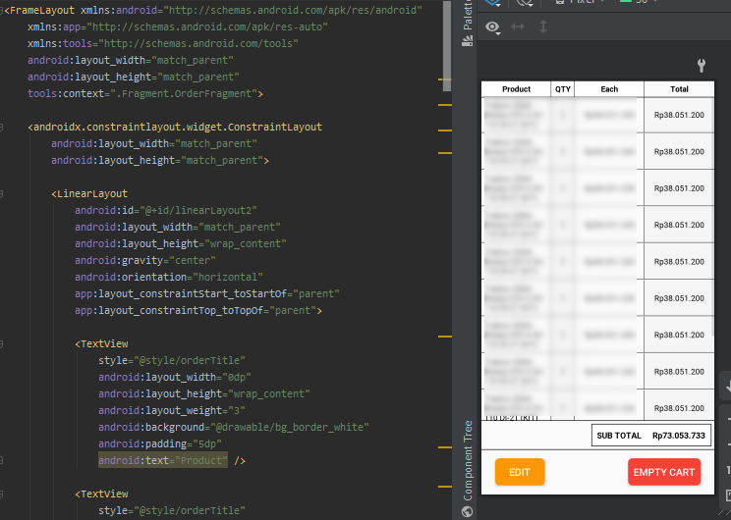

Gambar 3. 67 fragment_order.xml

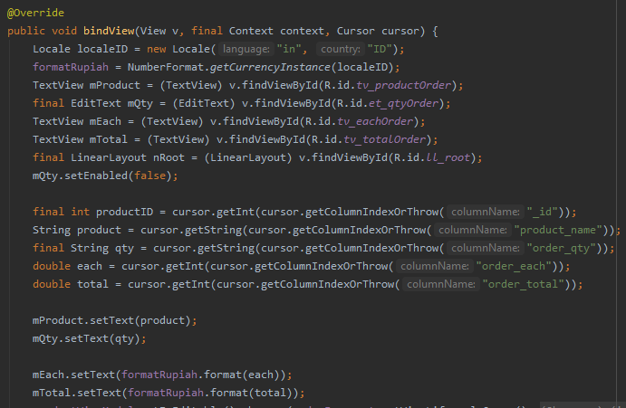

Gambar 3. 68 Adapter Data

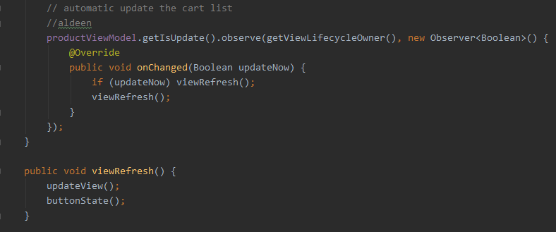

Gambar 3. 69 Fungsi Refresh Car

1. Pembuatan Customer Fragment

Selanjutnya membuat bagian *fragment customer*, fungsi utama dari *fragment* ini adalah untuk memilih ke mitra atau konsumen mana produk akan dikirimkan. Selain itu *fragment* ini juga digunakan untuk menampilkan *price list* dan juga *order type* yang digunakan.

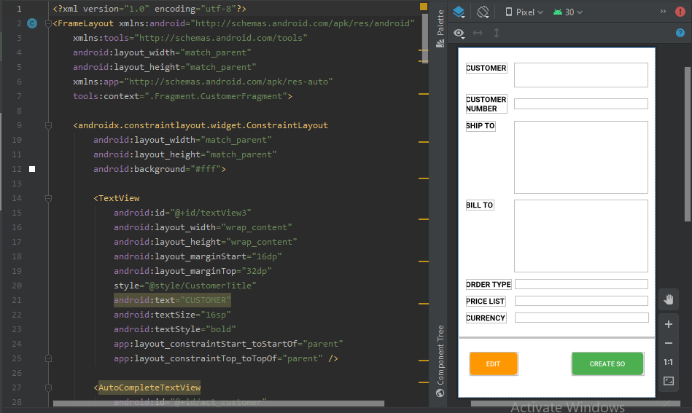

Gambar 3. 70 fragment_customer.xml

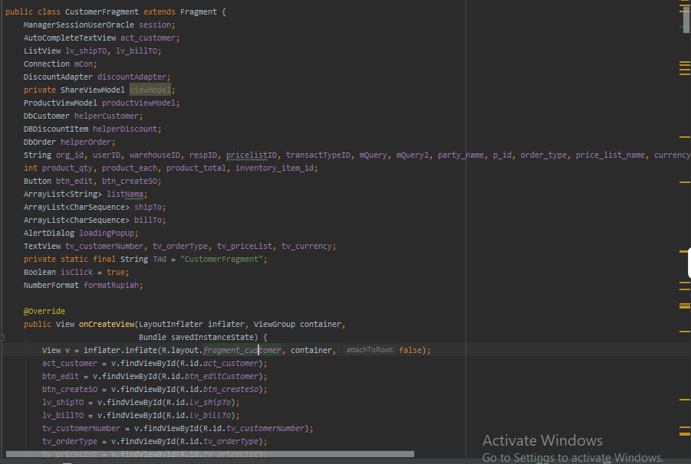

Gambar 3. 71 CustomerActivity.java

1. Pembuatan Proses Create SO

Selanjutnya adalah proses *Create SO*, proses ini digunakan untuk memproses order yang telah dibuat sebelumnya. Fungsi ini berajalan ketika pengguna menekan tombol Create SO. Pada gambar dibawah terdapat fungsi btn.createSo.setOnClickListener(...){...}, fungsi ini digunakan untuk mendeteksi apabila tombol ditekan oleh pengguna. Kemudian didalam fungsi tersebut terdapat fungsi if(helperOrder.getCountItem() == 0){...}else{...}, fungsi ini digunakan untuk mengecek daftar produk yang dipilih, apabila daftar produk yang dipilih kosong maka akan muncul peringatan bahwa produk yang dipilih kosong dan apabila produk yang dipilih belanja tidak kosong maka akan menjalankan fungsi selanjutnya.

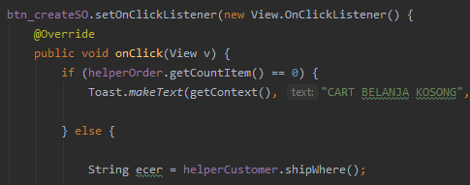

Gambar 3. 72 Fungsi Create SO

1. Pembuatan Form Customer Eceran

Selanjutnya pembuatan form untuk konsumen eceran, form ini digunakan untuk mengisikan nama alamat dan nomor telepon dari konsumen yang memesan.

Pada gambar fungsi pengecekan eceran dibawah terdapat fungsi if(ecer.contains(“ECERAN”), fungsi ini digunakan untuk mendeteksi apakah konsumen yang dipilih merupakan konsumen eceran. Apabila konsumen yang dipilih adalah konsumen eceran maka saat tombol *Create* SO dijalankan akan menampilkan *pop-up* form pengisian konsumen eceran sebelum lanjut ke proses berikutnya.

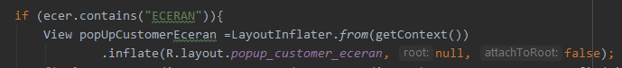

Gambar 3. 73 Fungsi Pengecekan Eceran

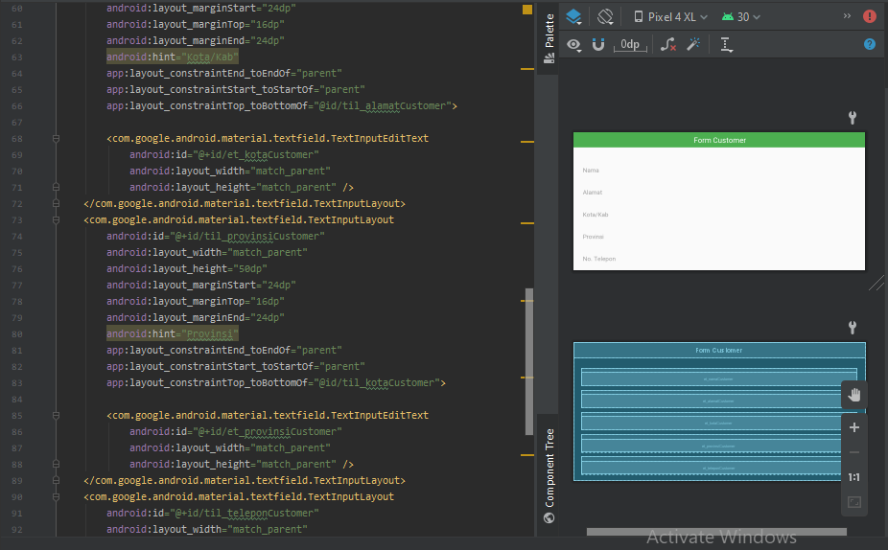

Gambar 3. 74 popup_eceran.xml

1. Pembuatan Tampilan Sukses

Selanjutnya pembuatan tampilan sukses apabila proses *Create SO* berhasil dijalankan. Tampilan ini akan menampilkan nomor order, daftar produk apa saja yang di proses dan juga diskon apabila ada.

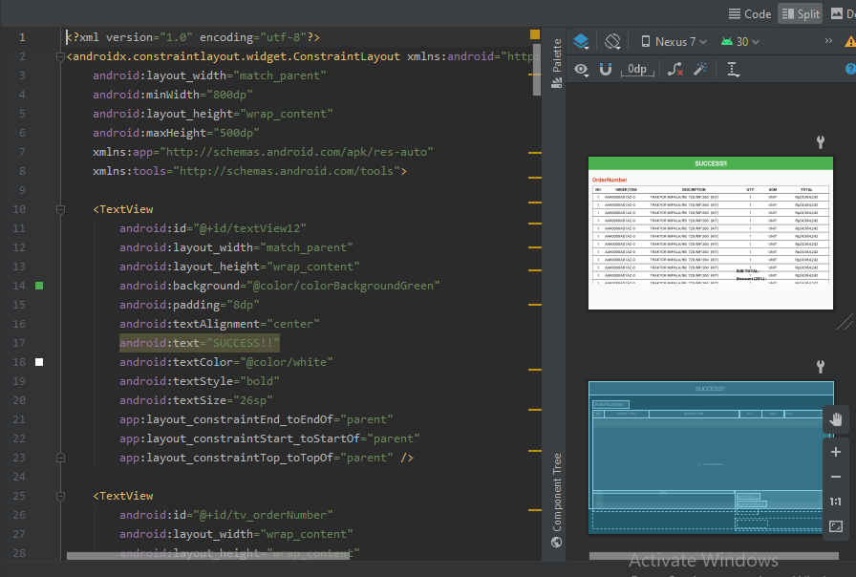

Gambar 3. 75 popup_success.xml

### Quality Control

* 1. Mengecek daftar produk dan detail produk. Tampilan dan fungsi telah sesuai dengan prosedur.

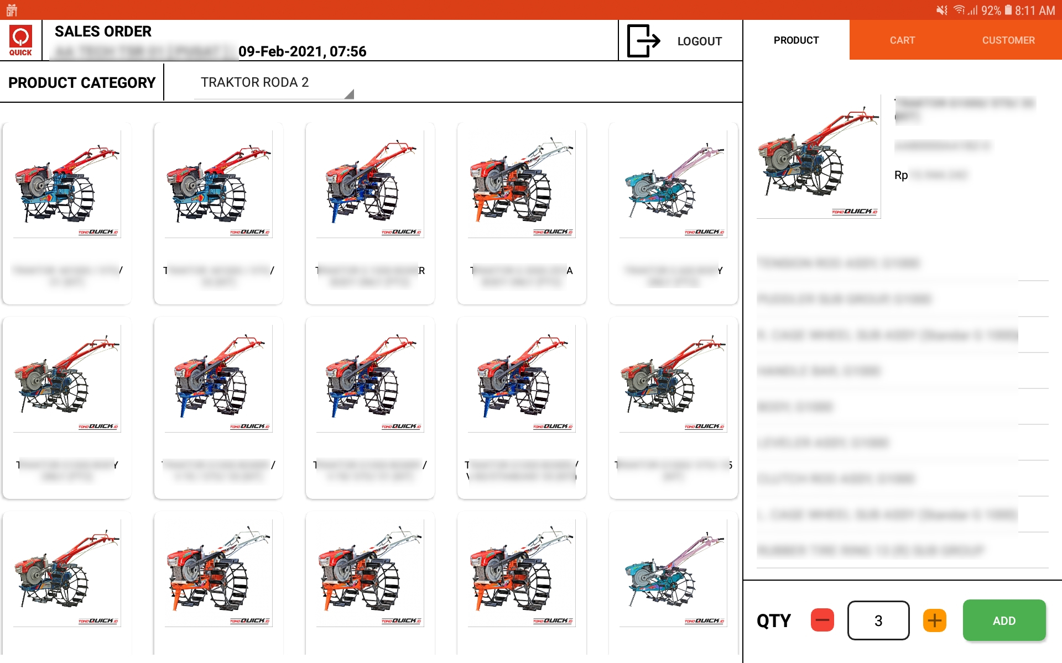

Gambar 3. 76 Tampilan Awal Aplikasi

* 1. Pengujian pada bagian cart atau daftar produk yang dipilih. Tampilan dan fungsi telah sesuai dengan prosedur.

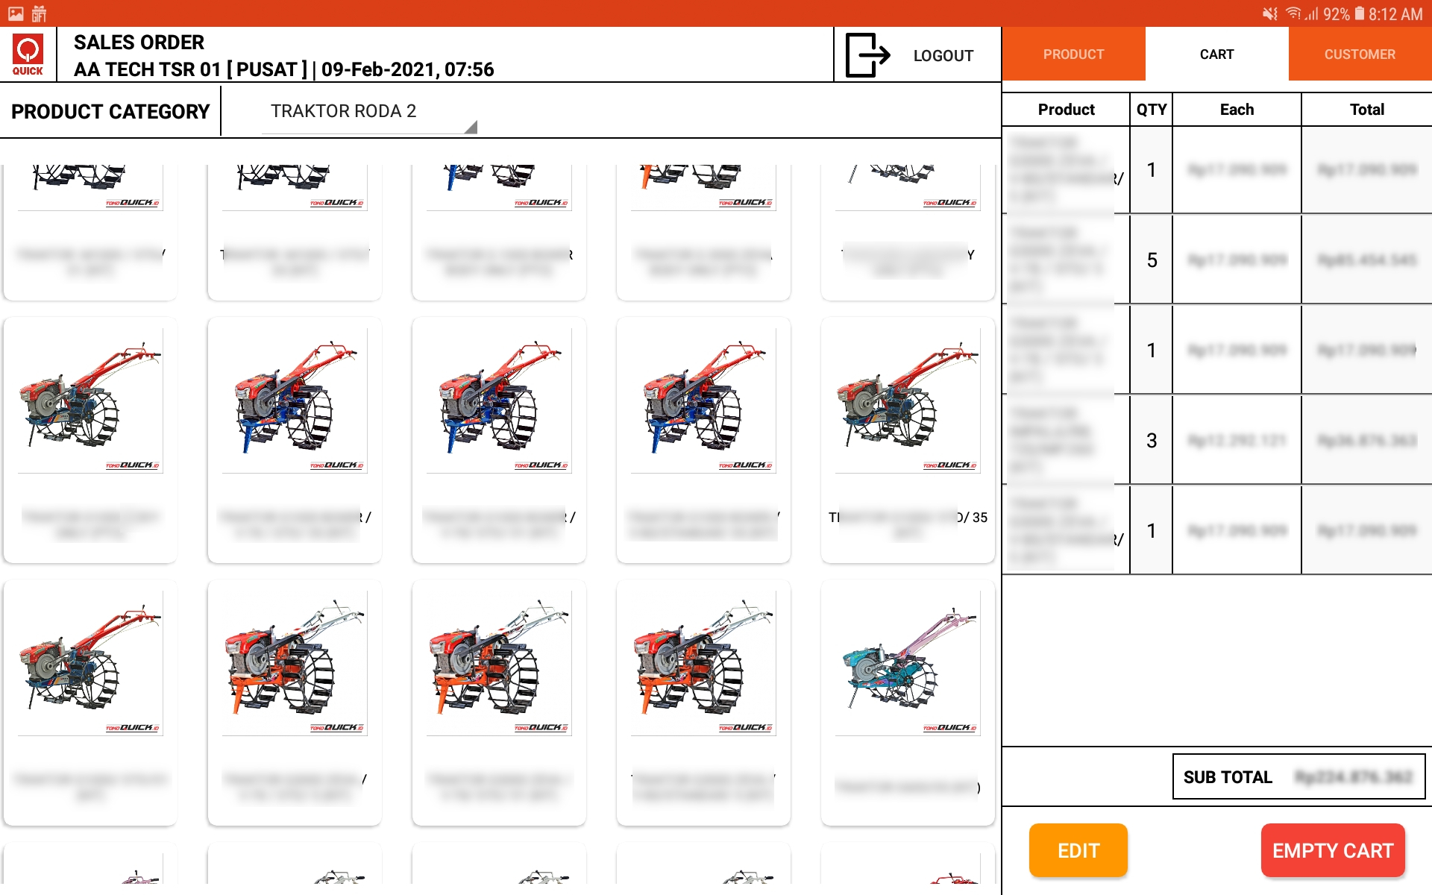

Gambar 3. 77 Tampilan Cart

* 1. Pengujian pada bagian pemilihan mitra atau *customer.* Tampilan dan fungsi telah sesuai prosedur.

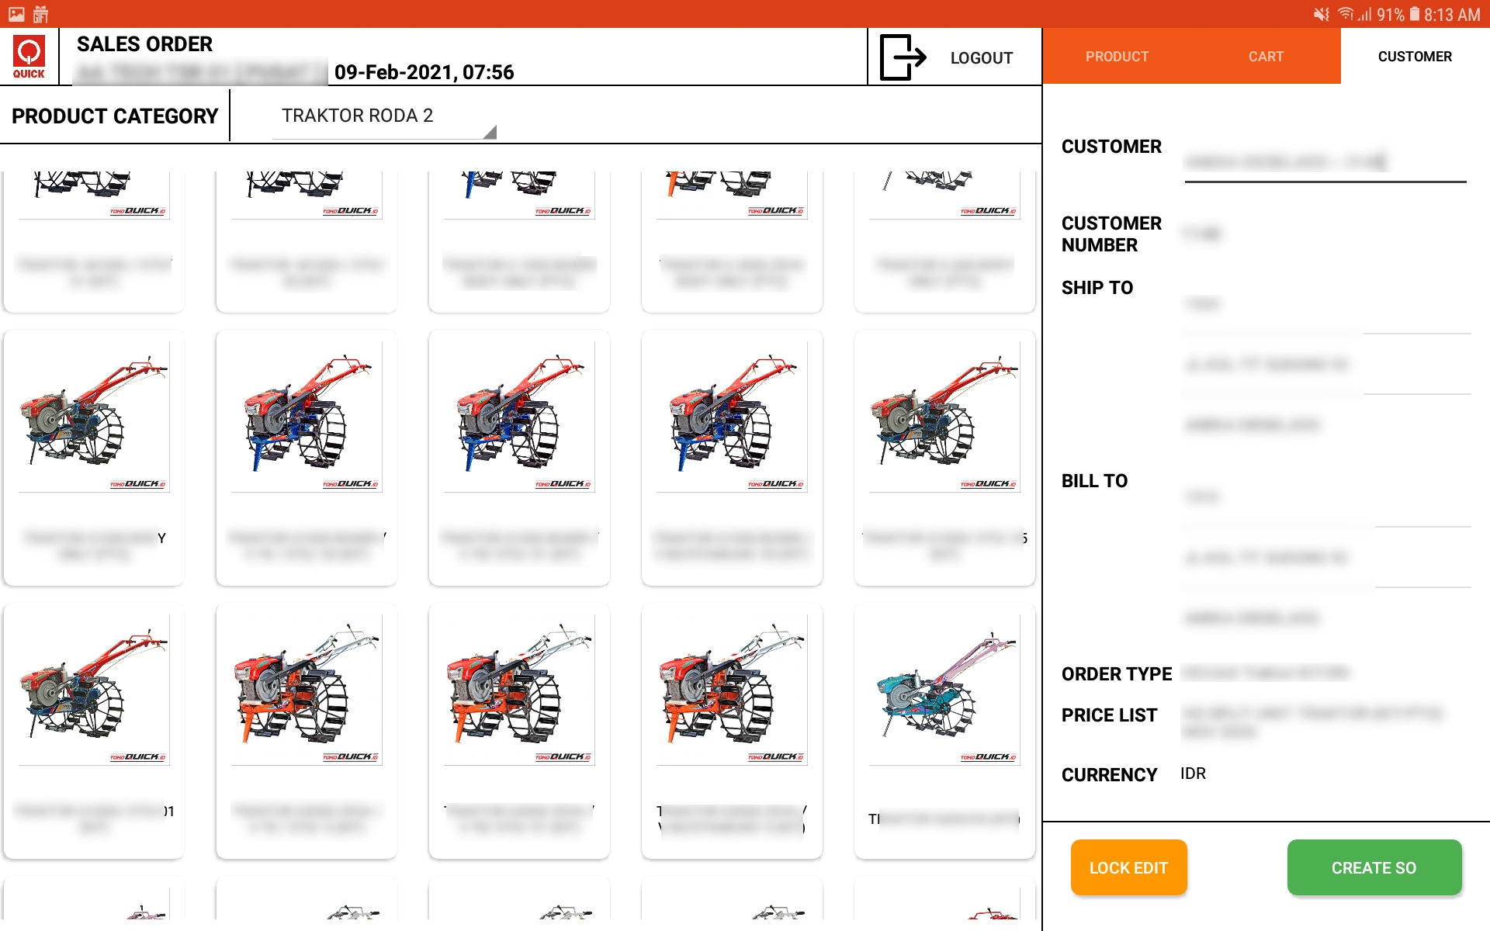

Gambar 3. 78 Tampilan Pilih Customer

* 1. Pengujian pada bagian form mitra atau konsumeneceran. Tampilan dan fungsi telah sesuai prosedur.

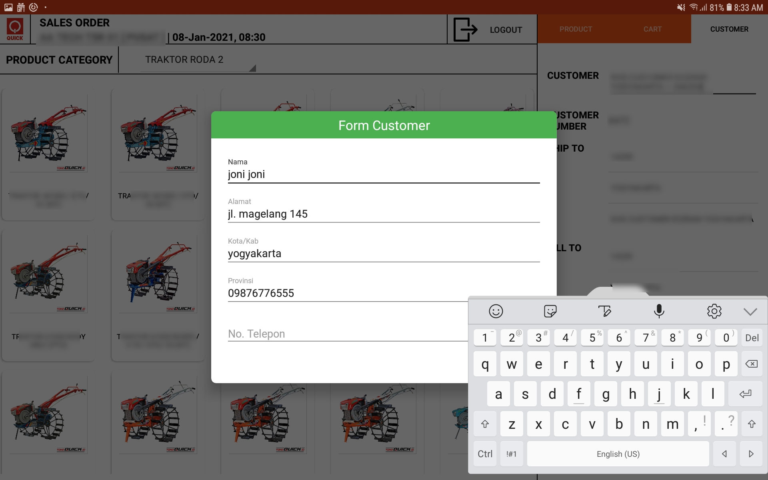

Gambar 3. 79 Tampilan Form Customer Eceran

* 1. Terakhir pengujian pada tampilan sukses. Tampilan dan fitur telah sesuai dengan prosedur.

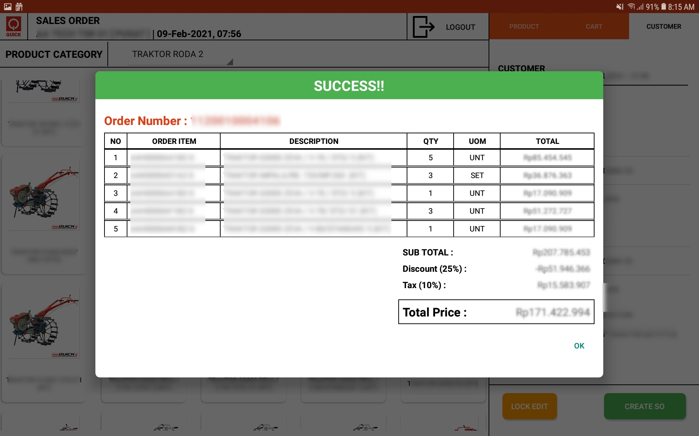

Gambar 3. 80 Tampilan Sukses

### Kesimpulan

Sales Order Mobile adalah aplikasi untuk menangani order yang datang dari mitra atau para pelanggan tertentu di CV Karya Hidup Sentosa. Karena masih berbasis pada *Oracle Application*, aplikasi ini hanya bisa diakses di komputer saja dan hanya komputer yang berbasis windows. Oleh karena itu dibuatlah versi *mobile* dari aplikasi *Sales Order* tersebut yang lebih praktis dan fleksibel dan tampilan yang lebih menarik.

## Pembuatan *Kaizen*

|  |  |  |
| --- | --- | --- |
| **Nama Perusahaan** | **Ruang Kerja** | **Nama Pekerjaan** |
| CV Karya Hidup Sentosa | *Ruang ICT* | Pembuatan Kaizen |

### Penjelasan Pekerjaan

*Kaizen* adalah salah satu strategi dalam menerapkan *Lean Manufacturing* pada sebuah perusahaan. Istilah *Kaizen* berasal dari bahasa Jepang yaitu kata *KAI [ 改 ]* dan *ZEN [ 善 ].* Kata *“KAI”* yang diterjemahkan ke dalam bahasa Indonesia memiliki arti “berubah” sedangkan *“ZEN”* yang artinya adalah “Baik”. Jadi jika diartikan secara langsung maka arti *Kaizen* adalah “Merubah menjadi lebih baik”. Di dalam Industri, *Kaizen* merupakan suatu strategi yang dipergunakan untuk melakukan peningkatan secara terus-menerus ke arah yang lebih baik terhadap proses produksi, kualitas produk, pengurangan biaya operasional, mengurangi pemborosan hingga peningkatan keamanan kerja. *Kaizen* adalah kegiatan sehari-hari yang sederhana bertujuan untuk melampaui peningkatan produktivitas, juga merupakan sebuah proses apabila dilakukan dengan benar akan “memanusiawikan” tempat kerja, mengurangi beban kerja yang berlebihan, dan mengajarkan orang untuk melakukan percobaan dalam pekerjaannya dengan menggunakan metode-metode ilmiah dan bagaimana belajar mengenali serta mengurangi pemborosan dalam proses kerjanya.

Penerapan Strategi *Kaizen* dalam sebuah perusahaan memerlukan usaha dan kerjasama dari semua level karyawan perusahaan mulai dari level terendah sampai dengan yang Manajemen Puncak. Penerapan Strategi *Kaizen* lebih difokuskan pada perbaikan-perbaikan yang berskala kecil-menengah sehingga proyek-proyek perbaikan dapat dilakukan dengan cepat dan tepat sasaran. Rata-rata proyek-proyek *Kaizen* diselesaikan dalam waktu yang singkat seperti dalam hitungan minggu dan tidak memerlukan biaya perbaikan yang besar. Metode-metode yang dipergunakan dalam identifikasi proyek-proyek *Kaizen* antara lain adalah Metode DMAIC dan Metode PDCA.

Di CV Karya Hidup Sentosa sendiri, sudah sejak lama menerapkan *kaizen*. Setiap pekerja diwajibkan melaporkan minimal 1 *kaizen* dalam waktu satu bulan. Hal ini sebagai salah satu cara untuk memajukan perusahaan dan juga bentuk tanggung jawab pekerja pada perusahaan.

### Alat dan Bahan

1. PC
2. Browser
3. Koneksi Ke ERP
4. *Responsibility Kaizen* Pekerja

### **Kese**lamatan Kerja

* 1. Berdoa sebelum mengerjakan
  2. Memastikan alat dan bahan sesuai dengan yang dibutuhkan
  3. Menggunakan alat sesuai dengan fungsinya
  4. Memperhatikan posisi duduk dan jarak pandang dengan komputer
  5. Berhati hati dengan air dan listrik
  6. Mematikan perangkat jika telah selesai digunakan
  7. Memastikan alat dan bahan berada di posisi yang tepat

### Gambar Kerja

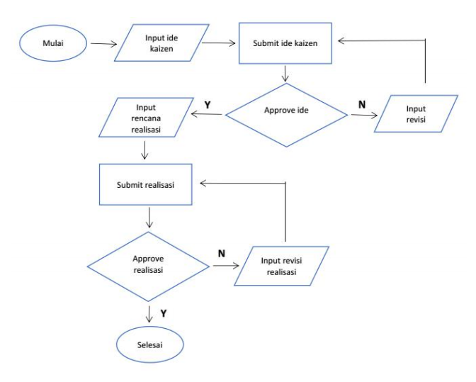

Gambar 3. 81 Gambar Kerja Kaizen

### Analisa dan Langkah Kerja

1. Masuk kedalam sistem ERP.

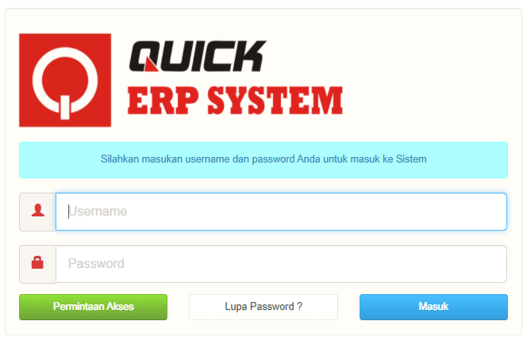

Gambar 3. 82 Tampilan Login ERP

1. Buka Aplikasi Kaizen Generator di ERP.

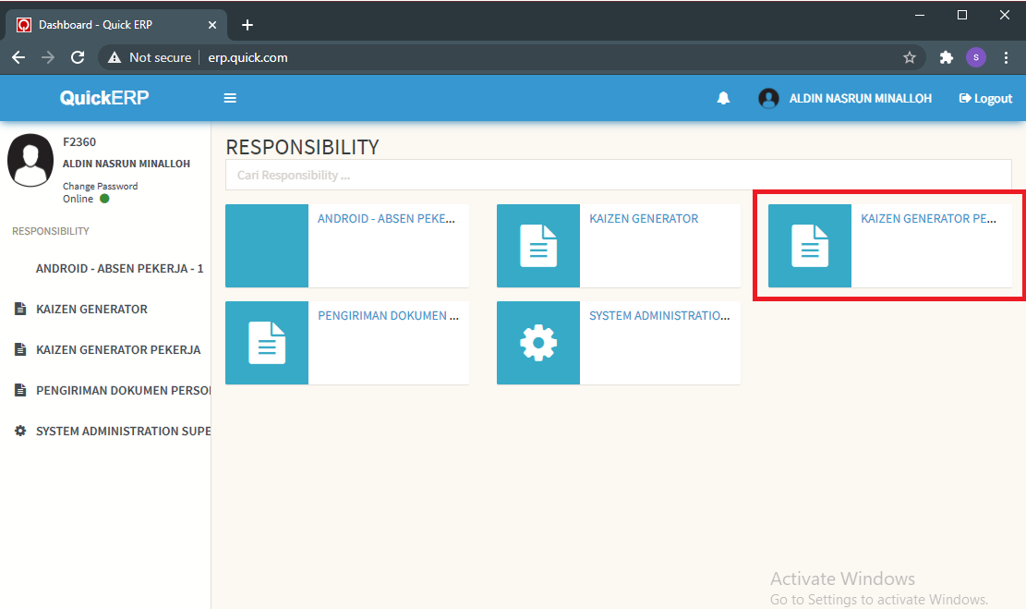

Gambar 3. 83 Dashboard ERP

1. Pilih menu submit Kaizen.

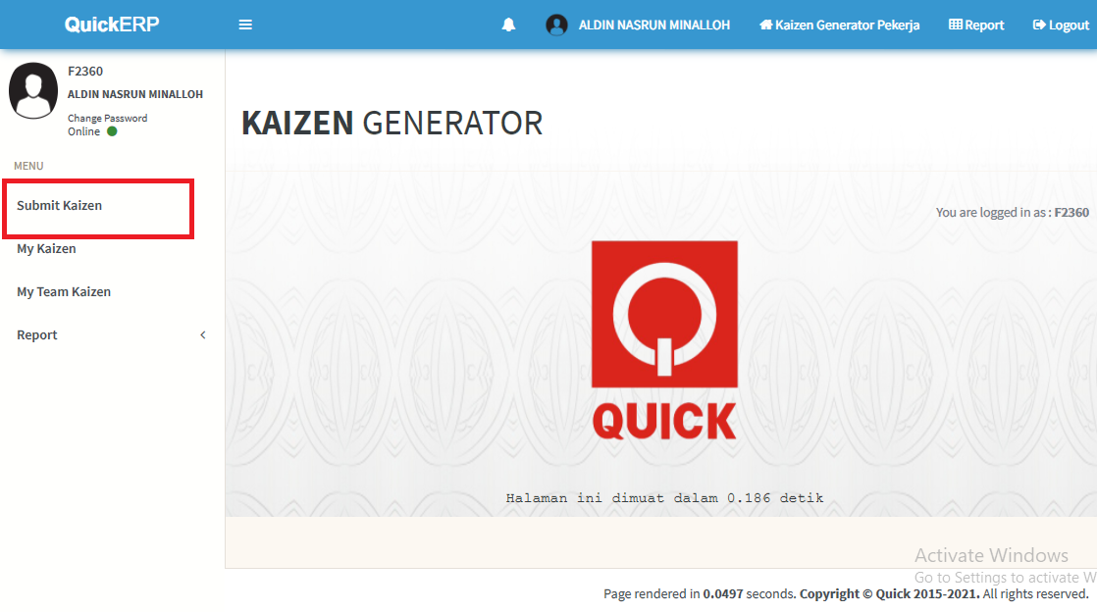

Gambar 3. 84 Menu Kaizen Generator

1. Lalu isi form judul, kondisi saat ini, usulan kaizen, pertimbangan usulan kaizen, dan rencana realisasi. Pada bulan Oktober, kaizen yang dibuat adalah penggunaan ViewBinding pada proyek aplikasi Android. Pada bagian Kondisi Awal berisi kondisi awal sebelum adanya kaizen atau latar belakang masalah yang ada. Selanjutnya pada bagian usulan kaizen dipaparkan usulan kaizen yang akan dilaksanakan, lalu pada bagian pertimbangan usulan kaizen dijelaskan pertimbangan dan juga pengaruh ataupun manfaat dari kaizen yang akan dilaksanakan. Terakhir, rencana realisasi adalah tanggal kaizen yang telah dibuat akan dilaksanakan.

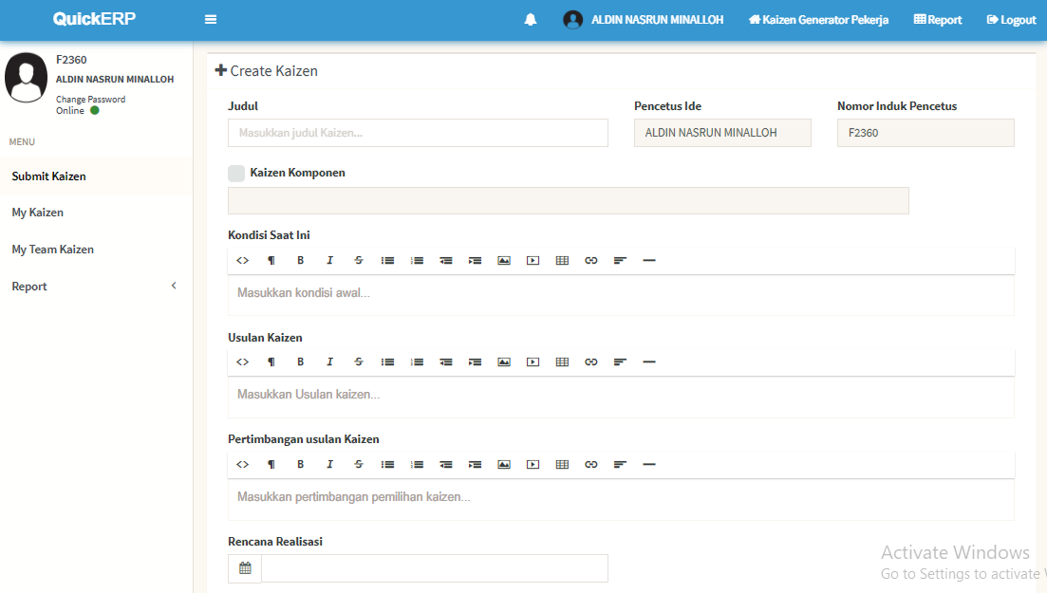

Gambar 3. 85 Form Create Kaizen

1. Klik Save untuk menyimpan.
2. Selanjutnya *kaizen* membutuhkan *approval* dari atasan. Klik tombol *Request approval ide* di bagian pojok kiri atas, lalu isikan pilihan atasan langsung dan atasan dari atasan langsung. Selanjutnya tinggal menunggu proses *approval* dari atasan.

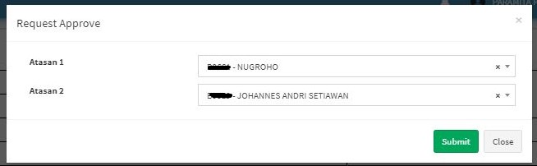

Gambar 3. 86 Gambar Pilihan Approver

1. Setelah ide diapprove, maka selanjutnya approval realisasi.
2. Ketika ide kaizen telah disetujui oleh atasan, maka kaizen dapat dilaksanakan. Setelah itu, buat approval realisasi dengan mengklik tombol submit realisasi.
3. Setelah kaizen di approve oleh atasan, maka akan muncul halaman seperti dibawah.

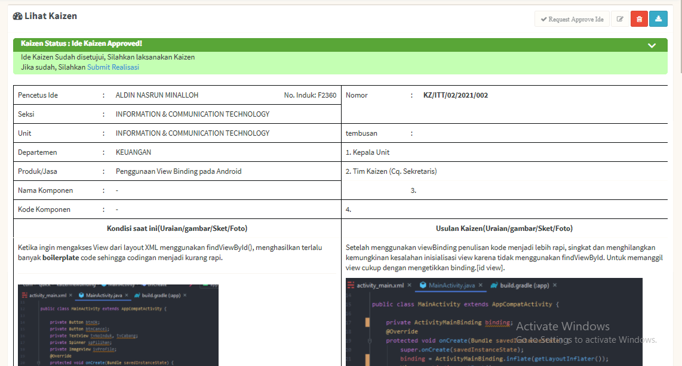

Gambar 3. 87 Kaizen Sudah di Approve

1. Selanjutnya, klik submit realisasi. Lalu isi form kondisi setelah kaizen, standarisasi rencana realisasi(meliputi tanggal dan juga metode sosialisasi).

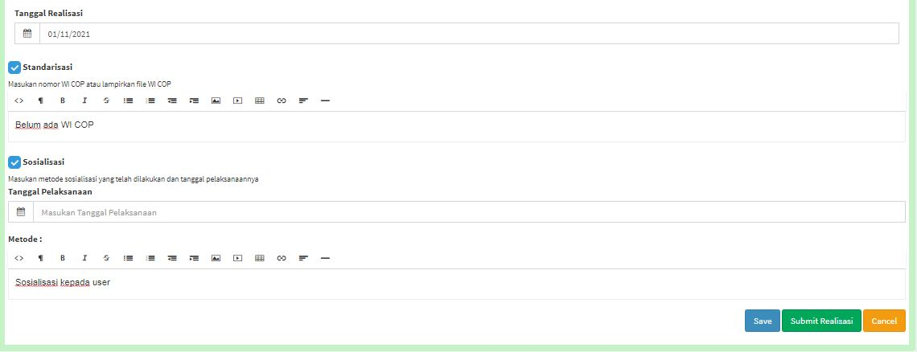

Gambar 3. 88 Form Realisasi Kaizen

1. Setelah selesai lalu klik save.
2. Setelah itu klik request approval realisasi dan pilih atasan langsung, dan tunggu hingga kaizen di approve oleh atasan.

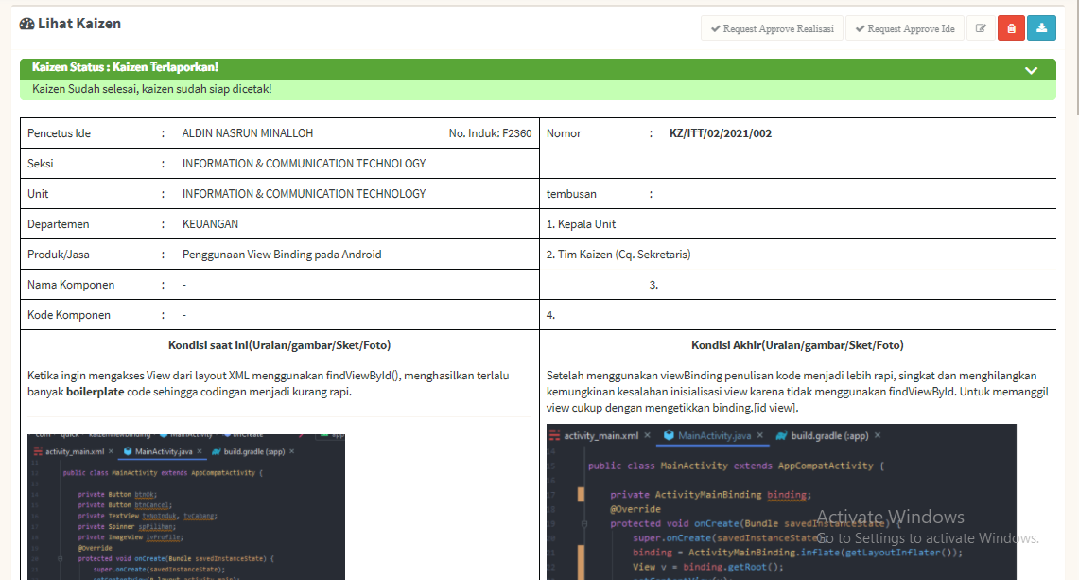

Gambar 3. 89 Kaizen Sudah di Approve Realisasi

1. Kaizen telah selesai dibuat. Setelah rencana realisasi diapprove, maka kaizen akan di kirimkan ke seluruh pekerja yang ada di seksi melalui email internal.

### Quality Control

Setelah pembuatan ide, akan dilakukan proses persetujuan oleh atasan. Atasan akan mengecek apakah *kaizen* efektif, dapat dilakukan, dan bermanfaat untuk jangka pendek, menengah, maupun jangka panjang. Mengingat semakin ketatnya persaingan di industri. Maka setiap pekerja CV Karya Hidup Sentosa harus memiliki inovasi guna kemajuan perusahaan.

### Kesimpulan

KAIZEN adalah sebuah sistem perbaikan terus menerus pada kualitas, teknologi, proses, budaya perusahaan, produktivitas, keamanan, dan kepemimpinan. Kata *kaizen* itu sendiri berasal dari bahasa Jepang yang artinya “*continuous improvement*”. Dalam sistem ini, semua pegawai terlibat, dari manajemen tingkat atas sampai *Office Boy*. Sistem ini mendorong semua orang untuk memberikan masukan secara berkala, tidak terbatas sekali dalam periode waktu tertentu, tapi terus menerus.

# BAB IV

**PEMBAHASAN**

## Kompetensi di Perusahaan

Dalam kegiatan Praktik Kerja Lapangan (PKL), peserta didik menerima banyak sekali pelajaran yang berguna serta pengalaman yang berharga. Selama menjalankan masa PKL peserta didik telah diberi bimbingan mengenai kompetensi kerja yang harus dimiliki guna mendukung kegiatan selama Praktik Kerja Lapangan antara lain :

Penggunaan Android Studio

Android Studio digunakan untuk pembuatan dan pengembangan aplikasi berbasis Android. Android Studio digunakan mulai dari awal pembuatan aplikasi hingga sampai ke tahap testing dan juga *publish* aplikasi. Programer mobile di CV Karya Hidup Sentosa menggunakan Android Studio sebagai *text editor* utama untuk mengembangkan aplikasi berbasis android.

1. Penggunaan DBeaver

DBeaver adalah tool database yang berguna dan dapat diandalkan, dirancang untuk pengembang dan administrator database. Aplikasi ini berbasis Java Yang mendukung MySQL, PostgreSQL, Oracle, DB2, MYSQL, Sybase dan database yang memiliki driver JDBC. Di CV Karya Hidup Sentosa DBeaver digunakan untuk mengecek data dan menjalankan fungsi SQL.

1. Manajemen Waktu

Dalam bekerja, peserta didik harus dapat me-*manage* waktu dikarenakan tidak hanya memiliki satu pekerjaan dalam satu hari. Sehingga harus pandai menentukan kapan harus melakukan pekerjaan yang satu dengan pekerjaan lain Tentunya, juga ada target dalam setiap pekerjaan yang ditentukan kapan batas waktu pengerjaan atau jumlah pekerjaan yang harus dilakukan, sehingga *manage* waktu sangat penting.

1. Bekerja Sama dalam tim

Bekerja sama dalam tim artinya, dalam melakukan pekerjaan setiap perseorangan harus bersedia untuk bekerja secara bersama dengan saling berkoordinasi dan menjadi bagian dari tim. Tidak ada saling menjatuhkan atau saling berkompetensi karena pada intinya pekerjaan yang dilakukan serta tujuan yang ingin dicapai adalah sama.

1. Komunikatif

Kompetensi lain yang harus dimiliki adalah komunikatif. Peserta didik harus selalu berkomunikasi entah dengan sesama peserta didik lain, karyawan di CV Karya Hidup Sentosa dan pihak – pihak lain yang bersangkutan dengan pekerjaan. Karena komptensi keahlian yang harus dimiliki sebelumnya adalah bekerja sama dalam tim, tentunya kompetensi komunikatif sangatlah dibutuhkan demi kelancaran pekerjaan yang akan dilakukan oleh tim.

## Kompetensi di Sekolah

Dalam mempersiapkan peserta didik memberikan beberapa kompetensi yang harus dikuasai peserta didik diantaranya :

1. Keamanan Jaringan Dasar

Kompetensi yang diajarkan pada pelajaran Keamanan Jaringan Dasar adalah tentang pengamanan sebuah jaringan pada sistem komputer . Siswa diharuskan untuk dapat mengidentifikasi serangan pada jaringan komputer juga mampu menyelesaikan masalah yang menyerang jaringan disebuah sistem komputer . Setelah itu mempraktikan cara pencegahan serangan pada sebuah sistem komputer yang telah dipelajarinya.

1. Pemrograman Dasar

Dalam pemrograman dasar kompetensinya membahas tentang Program dasar pembuatan sebuah aplikasi, pembuatan algoritma dan *flowchart*.

1. Sistem Komputer dan Sistem Komputer Digital (SisKom & SisKomDig)

Kompetensi yang diajarkan pada pelajaran Sistem Komputer adalah tentang sistem bilangan di sebuah sistem komputer, operasi dasar aritmatik dan elektronika dasar. Siswa diharuskan untuk dapat menyelesaikan masalah tentang penulisan beberapa sistem bilangan, menyelesaikan masalah tentang operasi aritmatik dan menyelesaikan tentang permasalahan dasar-dasar listrik dan elektronika dasar. Setelah itu mempraktikan sistem operasi yang telah dipelajarinya.

1. Desain Grafis

Kompetensi yang diajarkan pada mata pelajaran Desain Grafis ini adalah tentang pembuatan sebuah desain, bisa berupa animasi, kemasan produk, poster, kartu nama, logo, editing sebuah foto dan video, dan desain lainnya. Pada mata pelajaran ini siswa diajarkan dalam penggunaan aplikasi *CorelDRAW, Photoshop, Adobe Illustrator, Movie Maker* dan aplikasi desain lainnya.

1. Platform as a Services / Platform Komputasi Awan (PaaS)

Kompetensi yang diajarkan pada mata pelajaran PaaS adalah tentang sistem operasi pada jaringan. Siswa diharap mampu menganalisis permasalahan di sebuah sistem operasi jaringan, kemudian siswa diharap mampu mengatasi permasalahan tersebut. Pada materi ini mencakup materi pada mata pelajaran SisKom dan SisKomDig dan materi lain yang lebih luas.

1. Software as a Services / Layanan Komputasi Awan (*SaaS*)

Kompetensi yang diajarkan pada mata pelajaran SaaS adalah tentang Basis Data Komputer tentang pembuatan kecerdasan komputasi berbasis *IoT*. Siswa diharap mampu mengatasi permasalahan dalam pengolahan basis data di sebuah komputer. Siswa juga diharap dapat menerapkan cara pembuatan kecerdasan komputasi seperti pembuatan *smart home, smart city*, dan lain-lain.

1. Infrastruktur as a Services / Infrastruktur Komputasi Awan (*IaaS*)

Kompetensi yang diajarkan pada mata pelajaran *IaaS* ini yaitu tentang layanan *cloud computing* berupa infrastruktur yang terdiri dari *hardware, virtual, bandwidth*, konektivitas internet realtime, dukungan *IP* address dan keamanan sistem operasi.

1. Sistem Keamanan Jaringan (SKJ)

Pada materi ini, kompetensi yang diajarkan kurang lebih sama dengan materi keamanan jaringan dasar. Pada materi ini siswa diharapkan mampu menganalisis serangan yang ada pada lalu lintas data pada jaringan. Kemudian siswa diharap mampu melakukan penanganan pada serangan yang muncul maupun mencegah terjadinya serangan tersebut.

1. System *Internet of Things (SIoT)*

Kompetensi yang diajarkan pada mata pelajaran *SIoT* ini yaitu tentang pembuatan sebuah aplikasi yang nantinya berguna untuk pembuatan alat kecerdasan buatan (*Artifical Intelegen*). Disini kita diajarkan materi tentang pembuatan alat elektronika yang berbasis mobile, jaringan komputer, desktop, web dan lainnya.

1. PKK (Produk Kreatif dan Kewirausahaan)

Kompetensi yang diajarkan pada mata pelajaran Produk Kreatif dan Kewirausahaan ini yaitu tentang kiat-kiat pembuatan sebuah usaha, kiat-kiat menjadi wirausahawan, kemudian juga kiat-kiat untuk mengolah sebuah bidang usaha. Selain mempelajari cara-caranya, siswa diharap mampu menerapkan apa yang telah dipelajari, seperti membuat sebuah usaha sesuai dengan jurusan, kemudian siswa diharap mampu mengolah sebuah usaha itu sendiri dengan tetap mendapat pendampingan dari guru mata peajaran Produk Kreatif dan kewirausahaan tersebut.

## Kesesuaian Kompetensi Perusahan dengan Kelas

Dalam menjalani kegiatan Praktik Kerja Lapangan (PKL) di CV Karya Hidup Sentosa sebagai programmer Android, peserta didik diharuskan untuk dapat mengoperasikan komputer seperti di sekolah. Namun, hanya ada beberapa kompetensi yang diajarkan di sekolah yang ada dan cocok pada kompetensi perusahaan, antara lain :

1. Pelajaran Pemrograman Dasar tentang kompetensi menerapkan alur logika pemrograman dengan struktur bahasa pemrograman komputer, membuat kode program dengan tipe data, variabel, konstanta, operator dan ekspresi, menerapkan struktur kontrol perulangan dalam bahasa pemrograman. Serta tentang membuat aplikasi sederhana berbasis antar muka.
2. Pelajaran Layanan Komputasi Awan (SaaS) tentang membuat basis data baru, menghapus basis data, membuat tabel, modifikasi struktur tabel, menghapus tabel. Serta tentang menampilkan record data dari sebuah tabel, menampilkan record data dari beberapa tabel yang berelasi.
3. Pelajaran Komputer dan Jaringan Dasar tentang Menerapkan K3LH disesuaikan dengan lingkungan kerja, menerapkan instalasi software aplikasi. Serta tentang melakuhkan perawatan pada perangkat keras.
4. Pelajaran Produk Kreatif dan Kewirausahaan (PKK) tentang bagaimana melakukan kerja tim yang diterapkan juga di perusahaan. Serta tentang kompetensi pemecahan masalah dan pencarian solusinya yang juga diterapkan di perusahaan.

## Presentase Kesesuaian Antara Kompetensi Perusahaan Dengan Sekolah

Presentase kesesuaian antara kompetensi perusahaan di CV Karya Hidup Sentosa sebagai programmer Android dengan kompetensi sekolah untuk jurusan Sistem Informatika, Jaringan dan Aplikasi adalah sekitar adalah sekitar 40%. Karena hanya ada 4 kompetensi perusahaan yang sesuai dari 10 kompetensi disekolah.

## Pembahasan dan Analisis

Walaupun dalam menjalani Praktek Kerja Lapangan peserta didik bekerja menggunakan komputer tetapi tidak semua kompetensi yang diajarkan disekolah diterapkan kembali secara utuh di pekerjaan. Karena pekerjaan yang di lakukan peserta didik saat menjalankan Praktik Kerja Lapangan sebagai programmer android, dan terdapat beberapa kegiatan merawat komputer yang dipakai serta melakukan kerjasama dan komunikasi dengan tim – tim lain yang bersangkutan dengan pekerjaan yang sedang dijalankan.

## Rekomendasi CV KHS sebagai tempat Praktik Kerja Lapangan

Dengan terdapatnya 4 kompetensi yang sesuai antara kompetensi di sekolah dan industri, maka penulis merekomendasikan CV Karya Hidup Sentosa layak sebagai tempat Praktik Kerja Lapangan dengan indikator kesesuaian kompetensi dan evaluasi lainnya.

Masih ada banyak kompetensi di CV Karya Hidup Sentosa yang bisa dikembangkan para siswa jika mau menekuninya. Ilmu baru itulah yang bisa dijadikan acuan siswa untuk membuka ide-ide baru yang bermanfaat bagi generasi selanjutnya. Ada beberapa alasan yang menjadikan CV Karya Hidup Sentosa cocok sebagai tempat Praktik Kerja Lapangan.

1. Kesesuaian Kompetensi.
2. Perizinan kantor yang pasti.
3. Perlindungan keselamatan kerja terjamin karena karyawan memiliki BPJS dengan potongan gaji setiap bulannya.
4. Keterbukaan dalam pelayanan informasi dan komunikasi dengan sekolah.
5. Ketentuan jam kerja yaitu 40 jam seminggu.
6. Kesediaan pembimbingan dan penilaian kepada siswa Praktik Kerja Lapangan.
7. Sudah ada proses pembicaraan MoU antara perusahaan dengan Sekolah

Dari indikator kesesuaian kompetensi dan evaluasi di atas maka CV Karya Hidup Sentosa mendapatkan total skor 85 dari total skor 100, sehingga bisa disimpulkan bahwa CV Karya Hidup Sentosa layak sebagai tempat Praktik Kerja Lapangan.

# BAB V

**PENUTUP**

## Kesimpulan

Dengan adanya kegiatan Praktik Kerja Lapangan, disamping sebagai salah satu syarat kelulusan Kompetensi Keahlian Teknik Komputer dan Jaringan SMK Negeri 2 Klaten, penulis mendapatkan banyak manfaat dari dilaksanakannya kegiatan Praktik Kerja Lapangan. Penulis melakukan Praktik Kerja Lapangan mulai tanggal 09 September 2020 sampai dengan 08 Maret 2021 di CV Karya Hidup Sentosa yang beralamatkan di Jl. Magelang No. 144 Yogyakarta.

Penulis termasuk dari divisi *Marketing and Finance* yang berada di bawah bagian ICT. Adapaun tugas penulis adalah membuat dan mengembangkan program atau aplikasi berbasis Android, atau dapat disebut menjadi Programmer Android.

Kompetensi di industri memiliki banyak keseuaian dengan kompentensi di sekolah. Terdapat 4 kompentensi yang sama, dengan prosentase kesesuaian 40%. Dan masih banyak indikator evaluasi yang membuktikan kelayakan CV Karya Hidup Sentosa sebagai tempat Praktik Kerja Lapangan.

## Saran – Saran

Selama pelaksanaan Praktik Kerja Lapangan ini penulis dapat mengambil banyak pengalaman dan hikmah yang tentunya sangat bermanfaat bagi penulis pribadi. Penulis berharap semoga laporan ini dapat berguna bagi pembacanya. Setelah 6 bulan penulis melaksanakan Praktik Kerja Lapangan penulis mengajukan beberapa saran yang diharapkan dapat menjadi acuan di masa mendatang agar menjadi lebih baik lagi.

1. Perusahaan
2. Melanjutkan dan meningkatkan kerjasama dengan sekolah untuk penerimaan siswa PKL.
3. Perusahaan sebaiknya meningkatkan fasilitas tempat ibadah karyawan, dengan memperluas musala dan memberikan alat ibadah yang memenuhi.
4. Menambah jumlah kouta siswa PKL untuk tahun pelajaran berikutnya.
5. Selalu memberikan pengarahan kepada siswa PKL sebelum pelaksanaan pekerjaan.
6. Perusahaan agar lebih meningkatkan kebersihan, kerapian tempat kerja agar lebih nyaman.
7. Perusahaan agar lebih memperhatikan kemajuan dan keahlian peserta Praktik Kerja Lapangan.
8. Sekolah
9. Agar diperbanyak hubungan kerja sama ke berbagai perusahaan sehingga pada saat masa Praktik Kerja Lapangan tiba siswa lebih mudah dan tidak terbebani dengan harus mencari sendiri tempat yang akan digunakan untuk melaksanakan Praktik Kerja Lapangan.
10. Sebelum melaksanakan Praktik Kerja Lapangan, pihak sekolah maupun paket keahlian memberikan pengarahan yang lebih jelas kepada siswanya, agar siswa dapat mengetahui apa yang perlu dilakukan selama melaksanakan kegiatan Praktik Kerja Lapangan di Dunia Usaha atau Dunia Industri.
11. Kepada staf karyawan agar lebih ramah dan membudayakan 5S (Senyum, Salam, Sapa, Sopan dan Santun) dalam melayani keperluan administrasi untuk siswa Praktik Kerja Lapangan.
12. Memberikan struktur yang lebih jelas lagi tentang program pendidikan 4 tahun yang sudah berjalan kepada Dunia Usaha atau Dunia Industri.
13. Memperbanyak relasi ke berbagai perusahaan sehingga ketika waktu Praktik Kerja Lapangan tiba siswa dapat lebih mudah untuk mendapatkan tempat Praktik Kerja Lapangan.
14. Mengutamakan rasa tanggung jawab dalam memonitoring siswa Praktik Kerja Lapangan dengan menetapkan jadwal untuk monitorinya yang dilakukan secara berkala.
15. Adik Kelas
16. Menjaga nama baik SMK Negeri 2 Klaten dan terutama paket keahlian Teknik Komputer dan Jaringan.
17. Mempersiapkan tempat Praktik Kerja Lapangan yang akan dituju dengan sebaik-baiknya, agar pada saat kelas XIII tidak mengalami kesulitan dalam mencari tempat Praktik Kerja Lapangan.
18. Sebaiknya siswa lebih meningkatkan keterampilan *softskill* seperti belajar bekerja sama, kepemimpinan, sopan santun, cara berkomunikasi, mengelola emosi, dan lain-lain, karena di dunia industri siswa tidak hanya dituntut untuk mengerjakan hal yang berkaitan dengan pelajaran di sekolah saja, tetapi dalam kegiatan sosial dan masyarakat juga.
19. Menyadari diri bahwa masih menjadi siswa Praktik Kerja Lapangan agar tetap menjaga kedisiplinan, ketertiban dan kejujuran seperti selama menjadi siswa di sekolah.
20. Sebaiknya siswa menyiapkan mental untuk menghadapi dunia industri karena, pada dasarnya dunia industri jauh lebih keras dan sulit.
21. Meningkatkan rasa percaya diri, selalu aktif dan komunikatif terhadap orang lain jadi sewaktu di dunia industri lebih mudah untuk menjalin komunikasi dan bekerjasama.

## Penutup

Dengan mengucap syukur *Alhamdulillahirobil’alamin* kepada Allah SWT yang telah melimpahkan rahmat dan karunianya, sehingga penulis dapat menyelesaikan laporan ini dengan baik tanpa ada hambatan suatu apapun.

Selama menjalani Praktik Kerja Lapangan di CV Karya Hidup Sentosa banyak sekali pengalaman berharga yang penulis peroleh. Selama kegiatan Praktik Kerja Lapangan, penulis belajar menjadi tenaga kerja yang bertanggung jawab, professional, serta menjadi pribadi yang lebih mandiri, disiplin, jujur, memiliki etos kerja yang tinggi, dan menjalin kerjasama tim dengan baik, selain itu wawasan dan keterampilan dalam dunia kerja bertambah sehingga menjadikan tenaga kerja yang terlatih dan terampil.

Keberhasilan pelaksanaan Praktik Kerja Lapangan ini sangat dibutuhkan oleh siswa-siswi untuk memenuhi salah satu syarat untuk menyelesaikan program pendidikan 4 tahun di SMK Negeri 2 Klaten, sehingga dengan dibuatnya laporan Praktik Kerja Lapangan ini diharapkan dapat menjadi acuan bagi kelancaran pelaksanaan Praktik Kerja Lapangan, terutama pada tahap awal yang berkaitan dengan paket keahlian yang ada di Dunia Usaha atau Dunia Industri (DU/DI).

Penulis mengharapkan semua penjelasan yang ada di dalam laporan yang telah tersusun dengan rapi sesuai dengan tujuan siswa-siswi. Penulis telah berusaha agar laporan ini mudah dimengerti serta dipahami oleh para pembacanya, serta itu didalam laporan ini penulis melampirkan jurnal kegiatan selama melakukan kegiatan Praktik Kerja Lapangan, dokumentasi pelaksanaan Praktik Kerja Lapangan, dan surat keterangan ataupun sertifikat sebagai bukti bahwa penulis telah melaksanakan Praktik Kerja Lapangan, dengan lampiran tersebut semoga dapat mendukung informasi dalam laporan pelaksanaan Praktik kerja Lapangan.

Penulis menyadari bahwa masih banyak kekurangan yang ada di dalam laporan Praktik Kerja Lapangan. Oleh karena itu, saran serta kritik yang membangun dari para pembaca sangatlah penulis harapkan demi kesempurnaan laporan ini.

Penulis mengucapkan banyak terima kasih kepada semua pihak yang telah bersedia mendukung penulis dalam menyelesaikan laporan Praktik Kerja Lapangan ini dan telah bersedia membantu dan membimbing demi terselesaikannya laporan ini, serta besar harapan penulis agar laporan Praktik Kerja Lapangan ini dapat bermanfaat serta menambah wawasan bagi para pembaca pada umumnya dan perkembangan dunia pendidikan di masa yang akan datang. *Aamiin*.

# DAFTAR PUSTAKA

Duwi Rahma, Ayu. 2017. *Laporan Praktik Kerja Lapangan Teknik Komputer dan Jaringan*. Klaten: SMK Negeri 2 Klaten.

Diyah Irawati, Nugraheni. 2018. *Laporan Praktik Kerja Lapangan Teknik Audior Video.* Klaten: SMK Negeri 2 Klaten.

Kemendikbud. 2018. *Pedoman Praktik Kerja Lapangan (PKL) Peserta Didik SMK.* Jakarta: Kemendikbud.